Հավելված
ՀՀ քաղաքաշինության կոմիտեի
նախագահի 2025 թ.–---------------
հրամանի
ՈՒՂԵՑՈՒՅՑ
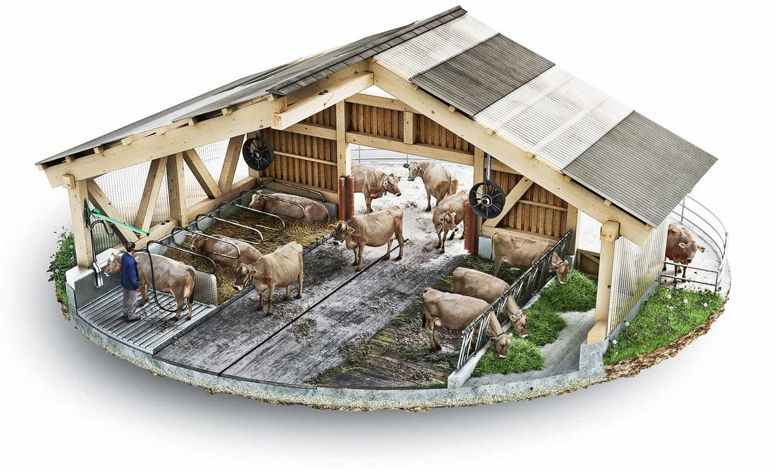

Հայաստանի Հանրապետության մարզերի գյուղական բնակավայրում բնակելի տան համար հատկացված հողամասում առանձնացված փոքրածավալ անասնաշենքի կառուցման

Բովանդակություն
1.ՆԵՐԱԾՈՒԹՅՈՒՆ 3
2. ԸՆԴՀԱՆՈՒՐ ԴՐՈՒՅԹՆԵՐ, ՏԵՐՄԻՆՆԵՐ 4
3. ԳՅՈՒՂԱԿԱՆ ՎԱՅՐԵՐՈՒՄ ՓՈՔՐԱԾԱՎԱԼ ԱՆԱՍՆԱՇԵՆՔ ԿԱՌՈՒՑԵԼՈՒ ՀԱՄԱՐ ՀԱՐԿԱՎՈՐ ԵՆ ՄԻ ՔԱՆԻ ՀԻՄՆԱԿԱՆ ԴՐՈՒՅԹՆԵՐ 5
ԳՅՈՒՂԱԿԱՆ ԲՆԱԿԱՎԱՅՐՈՒՄ ՓՈՔՐԱԾԱՎԱԼ ԱՆԱՍՆԱՇԵՆՔԻ ԿԱՌՈՒՑՄԱՆ ԱՌԱՆՁՆԱՀԱՏԿՈՒԹՅՈՒՆՆԵՐ 6
ՀԻՄՆԱԿԱՆ ՉԱՓՈՐՈՇԻՉՆԵՐ 7
ՀԱՏԱԿԱԳԾԱՅԻՆ ՍԱՀՄԱՆԱՓԱԿՈՒՄՆԵՐ 10
ԿԱՌՈՒՑԱՀԱՏՎԱԾԱՄԱՍԵՐՈՎ ԱՆԱՍՆԱՇԵՆՔԻ ԿԱՌՈՒՑՎԱԾՔԱՅԻՆ ՏԱՐՐԵՐ 10
ՇԻՆՈՒԹՅԱՆԸ ՆԵՐԿԱՅԱՑՎՈՂ ՊԱՀԱՆՋՆԵՐ 12
10 ԳԼԽԻ ՀԱՄԱՐ ՆԱԽԱՏԵՍՎԱԾ ԱՆԱՍՆԱՇԵՆՔԻ ՆԱԽԱԳԻԾ 13
ՇԻՆԱՆՅՈՒԹԵՐ 15
ՀԱՎԱՔՈՎԻ ԱՆԱՍՆԱՇԵՆՔԵՐԻ ՀԻՄՆԱԿԱՆ ԱՌԱՎԵԼՈՒԹՅՈՒՆՆԵՐԸ 17
ԱՆԱՍՆԱՇԵՆՔԻ ԿԱՌՈՒՑՄԱՆ ՓՈՒԼԵՐԸ, ԿԱՌՈՒՑՎԱԾՔԱՅԻՆ ՏԱՐՐԵՐ 18
ԱՆԱՍՆԱՇԵՆՔԻ ԿԱՀԱՎՈՐՈՒՄԸ ՍԱՆԻՏԱՐԱԿԱՆ ՉԱՓԱՆԻՇՆԵՐԻՆ ՀԱՄԱՊԱՏԱՍԽԱՆ 30
ՕԴԱՓՈԽՈՒԹՅՈՒՆ 31
1. Բարձր խոնավություն 31
2. Ամոնիակի և այլ վնասակար գազերի կուտակում 31
ՕԴԱՓՈԽՈՒԹՅՈՒՆԸ ԱՆԱՍՆԱՇԵՆՔՈՒՄ 32
ՍԱՐՔԱՎՈՐՈՒՄՆԵՐ 39
Հավելված 1. ՕՐԻՆԱԿՆԵՐ. 41
Հավելված 2. ՀՀՇՆ 22-01-2024 «Շինարարական կլիմայաբանություն» շինարարական նորմեր (սառեցան խորություն) 44

1.ՆԵՐԱԾՈՒԹՅՈՒՆ
Սույն «ՀՀ մարզերի գյուղական բնակավայրում բնակելի տան համար հատկացված հողամասում առանձնացված փոքրածավալ անասնաշենքի կառուցման» ուղեցույցը (այսուհետ՝ Ուղեցույց) աշխատանքային ձեռնարկ է, որում զետեղված են ՀՀ մարզերի գյուղական բնակավայրում փոքրածավալ անասնաշենքի կառուցմանը վերաբերող ՀՀ օրենսդրությանը, գործող նորմերի պահանջների և էսթետիկ կանոնների պահպանմամբ սանհանգույցի կառուցման առանձնահատկությունները։ Սանհանգույցը առանձնատնային թաղամասերում կարևոր տարր է: Ներկայումս դրանք, գլխավորապես, նախատեսում են հարմարեցված, որոշ դեպքերում տանը կից։ Բայց ամառանոցային տարածքների և գյուղական բնակավայրերի շատ սեփականատերեր նախընտրում են հողամասում առանձնացված, սանիտարահիգիենիկ պայմաններին բավարարող, փոքրածավալ անասնաշենք կառուցել: Որպես կանոն, դա փայտե կառույց է, որոշ դեպքերում՝ աղյուսե կամ քարից։ Նախքան շինարարությունը սկսելը, անհրաժեշտ է ճիշտ ընտրել փոքրածավալ անասնաշենքի տեղը:

Սույն ուղեցույցում վկայակոչված են հետևյալ նորմատիվ փաստաթղթերը.

- ՀՀ քաղաքաշինության կոմիտեի նախագահի 2023 թվականի մայիսի 30-ի N 04-Ն հրամանով հաստատված ՀՀՇՆ 30-01-2023 «Քաղաքաշինություն. Քաղաքային և գյուղական բնակավայրերի հատակագծում և կառուցապատում»,
- ՀՀ կառավարություն 2015 թվականի մարտի 19-ի՝ «Հայաստանի Հանրապետությունում կառուցապատման նպատակով թույլտվությունների և այլ փաստաթղթերի տրամադրման կարգը հաստատելու և Հայաստանի Հանրապետության կառավարության մի շարք որոշումներ ուժը կորցրած ճանաչելու մասին» N 596-Ն որոշում։
- ՀՀ քաղաքաշինության կոմիտեի նախագահի 2024 թվականի փետրվարի 1-ի N 06-Ն հրամանով հաստատված «ՀՀՇՆ 31-04.01-2024 «Արտադրական և հասարակական նշանակության շենքերի ու շինությունների սանիտարապաշտպանական գոտիներ և սանիտարական դասակարգում» Հայաստանի Հանրապետության շինարարական նորմերը։

2. ԸՆԴՀԱՆՈՒՐ ԴՐՈՒՅԹՆԵՐ, ՏԵՐՄԻՆՆԵՐ
- Ուղեցույցում տրվում են մարզերի գյուղական բնակավայրում հողամասում փոքրածավալ անասնաշենքի կառուցմանը ներկայացվող պահանջները:
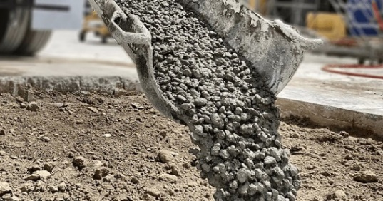
- Ստորև ներկայացվում են ուղեցույցում կիրառվող մի շարք տերմինների բացատրությունը.

- ցածր դասի ծանր բետոն-
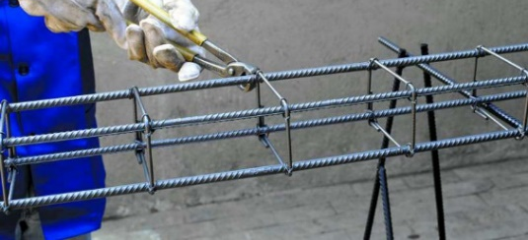
B 20 (300 մակնիշի (մարկա)) բազալտի խճով և ծանր ավազով (օր.՝ կվարցային (կապույտ)) ստացված բետոն։
- ամրանային հիմնակմախք-
Ամրանների (արմատուրա)՝ անուրով (խամուտ) իրար միացված կարկաս։
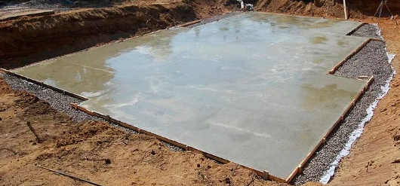
- նախապատրաստական շերտ-
Հիմնային հեծանների տակ իրականացվող շերտ (ցածր դասի բետոն, բազալտի խիճ՝ վրայից բետոնե հարթեցնող շերտով)։

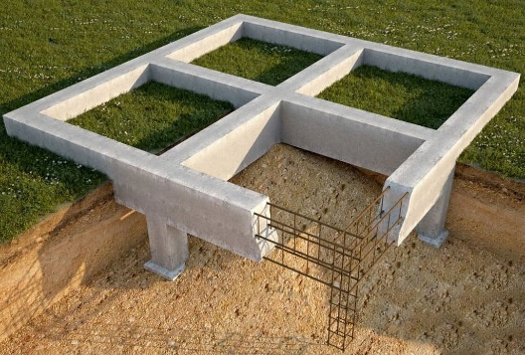
- ժապավենային հեծաններ-
ՀԻմքի հեծանների համակարգ, որոնք իրականացվում են նախապատրաստական շերտի վրա, արտաքին պատերի տակ՝ դրանց երկայնքով,ինչպես նաև ներքին պատերի տակ (առկայության դեպքում)։
- հեծանային համակարգ-
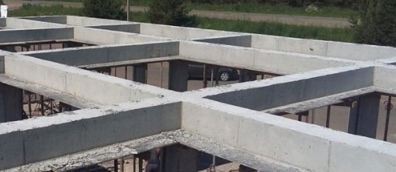
Շենքի կոնստրուկտիվ համակարգի հորիզոնական տարր, որն իր վրա է կրում ծածկը, իր հերթին հենվում է համակարգի ուղղաձիգ տարրերի՝ կրող պատերի կամ սյուների վրա,որոնց միջոցով ծածկի բեռնվածքը հաղորդում է հիմքերին։

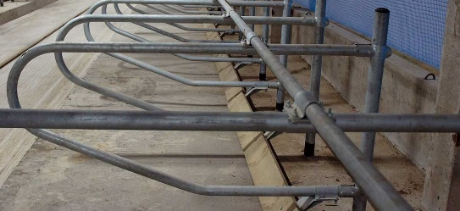
- ախոռ (կանգատեղ)
Գյուղատնտեսական կենդանիներին առանձին պահելու վայր է, ցանկապատված տարածք-հատվածամաս՝ անասնագոմում։

3. ԳՅՈՒՂԱԿԱՆ ՎԱՅՐԵՐՈՒՄ ՓՈՔՐԱԾԱՎԱԼ ԱՆԱՍՆԱՇԵՆՔ ԿԱՌՈՒՑԵԼՈՒ ՀԱՄԱՐ ՀԱՐԿԱՎՈՐ ԵՆ ՄԻ ՔԱՆԻ ՀԻՄՆԱԿԱՆ ԴՐՈՒՅԹՆԵՐ

1) փոքրածավալ անասնաշենքի հիմնատակի լավագույն տարբերակը աղյուսների կամ բետոնե բլոկների օգտագործումն է: Հիմքի չափերը պետք է լինեն բավականաչափ ընդարձակ, որպեսզի ապահովեն հարմարավետ օգտագործումը:
2) փոքրածավալ անասնաշենքի համար անարգել մոտեցման հնարավորություն։
3) փոքրածավալ անասնաշենքի պատշաճ գործունեությունը ապահովելու համար անհրաժեշտ է օդափոխություն: Օդափոխման խողովակը կարող է սեղծել կոյուղու խողովակներից, այն անցնելով գյուղական տան տանիքից կամ կողքից:
4) Տեղադիրքը որոշելիս ցանկալի է ապահովել անվտանգ հեռավորությունը բնակելի հատվածից և հաշվի առնել գերակշիռ քամիների ուղղությունը՝ հոտերի տարածումը անցակնալի ուղղությամբ կանխելու նպատակով։

ԳՅՈՒՂԱԿԱՆ ԲՆԱԿԱՎԱՅՐՈՒՄ ՓՈՔՐԱԾԱՎԱԼ ԱՆԱՍՆԱՇԵՆՔԻ ԿԱՌՈՒՑՄԱՆ ԱՌԱՆՁՆԱՀԱՏԿՈՒԹՅՈՒՆՆԵՐ
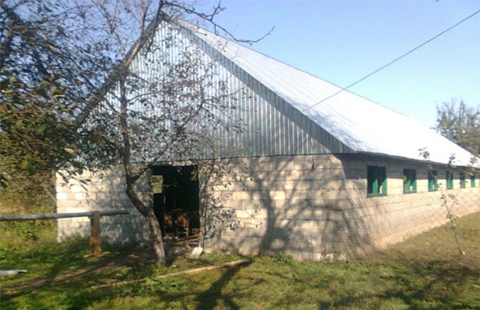
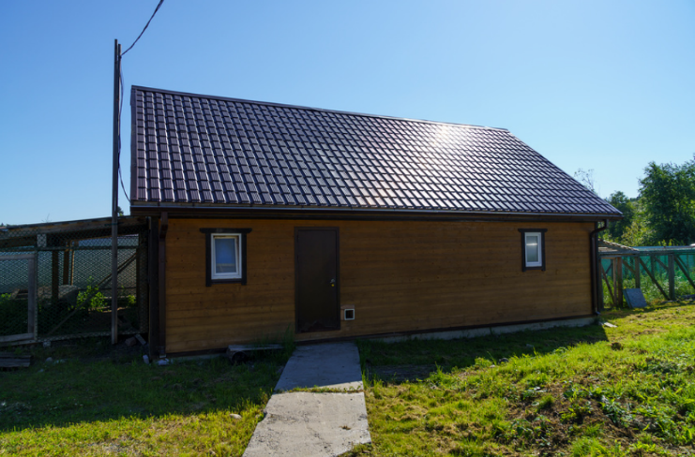
Հողամասի բավարար չափերի դեպքում, դրա մի մասը կարող է հատկացվել անասնաշենքի կառուցման համար։
Նկ.1. Անասնաշենքի լուծումներ տարբեր շինանյութերից
Ապագա անասնաշենքի տարածքը կախված է անասունների պահման եղանակից: Կովերին կարելի է պահել կամ կապված, կամ ազատ, ինչը համարվում է ավելի տարածված եղանակ: Հատկացվող տարածքի չափը կախված է կենդանիների պահման եղանակից: Եթե կովերին և ցուլերին չի նախատեսվում կապել, ապա մեկ կենդանու համար բավարար է 6 քմ (Այսինքն՝ 5 կովի համար նախատեսված գոմը կզբաղեցնի 30 քմ): Այս եղանակը կոչվում է ազատ պահման (կապանքների բացակայություն):
Սակայն, ֆերմերների շրջանում ավելի տարածված է կովերին ախոռներում (հատվածամասերում) պահելը (կապված տարբերակ): Մեկ կովը կարող է օրական արտադրել մինչև 60 լիտր գոմաղբ։
Անասնաշենքի ու անասնաբակի կազմակերպման սկզբունքային սխեման պատկերված է Նկար 2-ում՝ առանձնացնելով տարբեր գործառնական գոտիների տեղադիրքը միմյանց նկատմամբ։
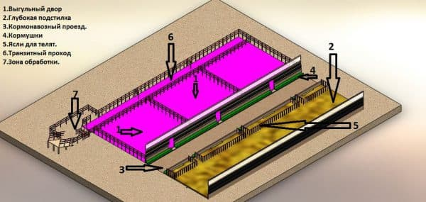
Նկար 2. Անասնաշենքի ու անասնաբակի գոտևորման կառուցվածքային սխեմա
- Անասունների զբոսանքի հարթակ
- Խորը ծղոտե բարձակ (տակդիր)
- Կերի և գոմաղբի հեռացման անցում
- Կերատաշտակներ
- Հորթերի մսուրներ
- Տարանցիկ անցում
- Մշակման գոտի
Աղյուսակը ցույց է տալիս անասունների տարբեր քանակի համար նախատեսված փոքրածավալ (մինչև 50 գլուխ) անասնաշենքի մոտավոր չափերը։
Աղյուսակ 1
ՀՀ | Գլխաքանակ | Մակերես, մ² | Շարքերի քանակ
1 | 2 | 30 | 4
1 | 10 | 100 | 1
2 | 20 | 200 | 1
3 | 30 | 300 | 1
4 | 50 | 500 | 1-2

ՀԻՄՆԱԿԱՆ ՉԱՓՈՐՈՇԻՉՆԵՐ
Շինարարության ընթացքում անասնաշենքի չափսերը պետք է կապված լինեն պահվող անասունների և թռչունների քանակի և չափերի հետ։ Ստորև ներկայացվում են կողմնորոշիչ մակերեսներ հաշվարկելու, թե որքան տարածք է պահանջվում յուրաքանչյուր կենդանու համար.
Կովի համար առանձին տարածքը (կապված) կազմակերպվում է հետևյալ չափորոշիչներին համապատասխան.
• Մեծահասակ (հասուն) կովի համար անհրաժեշտ է 2.2-ից 2.7 քմ մակերեսով հատվածամաս.
• Կովի և հորթի համար անհրաժեշտ է առնվազն 3 քմ մակերեսով հատվածամաս-մսուր.

• Մեկ հորթի համար բավարար է 1.5 քմ.
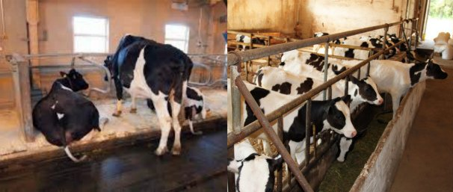
• Մեծահասակ ցուլին պետք է տրամադրվի առնվազն 1.75 քմ մակերեսով հատվածամաս:
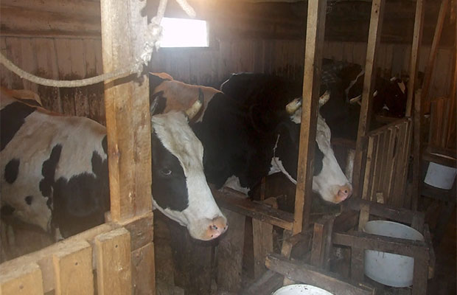
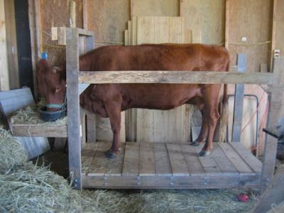
Մեծացած հորթերը (երինջները) սովորաբար պահվում են ընդհանուր վանդակում՝ առանց կապի։ Դրանց տարածքը հաշվարկվում է հետևյալ կերպ.
Նկար 3. Անասնաշենքի (կապով) ներքին սարքավորման օրինակներ

- մինչև 1 տարեկան՝ 4 քմ,
- ավելի մեծ՝ 4.5 քմ։
- խոզի մերունի (խոզամայր) կամ արու խոզի, այծի՝ 2 ուլիկով, մեկ տասնյակ հավ պահելու համար անհրաժեշտ է առնվազն 26 քմ տարածք։ Անասուններին խնամելու համար անհրաժեշտ կլինի մոտավորապես 1 x 3 մ անցուղի։
Առանց կապի տարածքը կազմակերպվում է հետևյալ չափորոշիչներին համապատասխան.

- Ազատ պահվող կովի համար անհրաժեշտ է առնվազն 6 քմ,
- իսկ եթե նա հորթի (կովի) հետ է՝ 10 քմ,
- այծի համար՝ 1.2 քմ, այծի և ուլիկի հետ՝ 1.5 քմ, արու խոզի կամ մայրախոզի (մերունի) համար նախատեսված անասնաշենքը զբաղեցնում է առնվազն 5 քմ,
- խոճկորների համար՝ 4 քմ,
- հավերի համար- 1 քմ՝ 5 ածան կամ 4 քմ մսատու ցեղատեսակների համար։

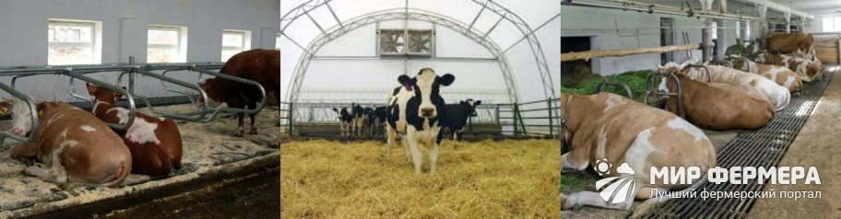
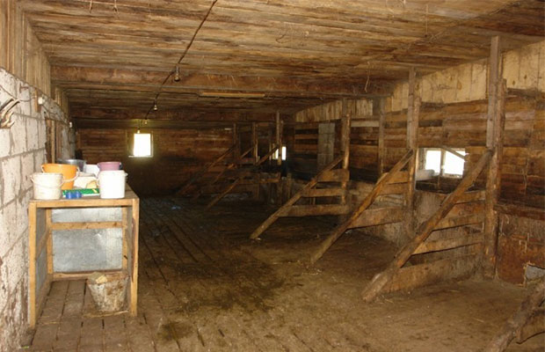
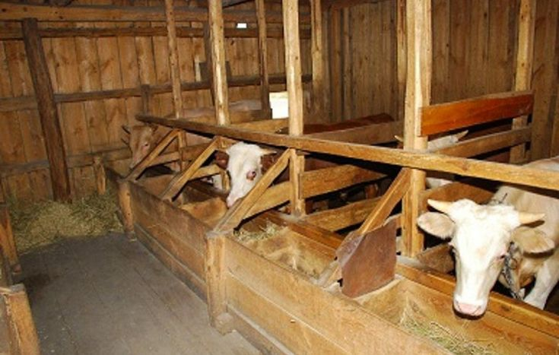
Ավելի նպատակահարմար է քառակուսի կամ քառակուսուն մոտ սենք նախագծել՝ 5.2 մ x 5 մ չափսերով։ Մի կողմում կարող են տեղավորվել կովերն և խոզերը՝ ամբողջ երկարությամբ 3 մետրանոց ճաղավանդակ պատրաստելով, իսկ մյուս կողմում՝ առնվազն 1 մ լայնությամբ միջանցքի հակադիր կողմում, տեղադրել այծի և հավերի համար 1.2 մ լայնությամբ հատվածամասեր։
Նկար 4. Հատվածամասերի բաժանման օրինակներ

Միջանցքի մի ծայրում հետք է նախատեսել մուտք, իսկ հակառակ ծայրում՝ պատուհան։ Այսպիսով, հավերը (դրանց սանիտարական անվտանգության համար) կբաժանվեն խոշոր կենդանիներից։
Բացի այդ, պետք է ապահովվի զբոսանքի տարածք, որը գտնվում է հարակից տարածքում, ցանկալի է՝ կոշտ մակերեսով։ Բարենպաստ եղանակային պայմաններում կենդանիները պետք է զբոսանքի դուրս գան օրական առնվազն 2 ժամ։
Կենդանիները հարմարավետ են զգում առնվազն 2.5 մետր առաստաղի բարձրության դեպքում։

Չափսերը կարող են տարբեր լինել՝ կախված բուծվող ցեղատեսակից։ Ցուլերի և կովերի համար անասնաշենք կառուցելիս հաշվի պետք է առնել նաև մարդկանց հարմարավետությունն ու անվտանգությունը։
Նման միջոցառումները ներառում են օժանդակ շինությունների հեռավորությունը բնակելի տարածքներից և ջրային աղբյուրներից։
Տարածքների մաքրում
Զբոսանքի տարածքների մաքրումն իրականացվում է կոշտ մակերեսին 3-4 աստիճանի թեթև թեքություն հաղորդելու հաշվին։ Թեքությունը ուղղված է դեպի կոյուղու հորերը, որպեսզի կենդանիների թափոնները նստեցման համակարգի միջոցով ուղարկվեն հեղեղատար կոյուղի։
Կովերը լավ են տանում ցածր ջերմաստիճանը, եթե ուժեղ քամի չկա, հետևաբար նույնիսկ մինչև 28°C ցրտահարության դեպքում կենդանիները դուրս են գալիս և մնում մաքուր օդում՝ զբոսանքի տարածքում, իսկ կերակրվելուց հետո՝ հանդարտ վերադառնում տաք տարածք։
Կարևոր է. Շենքի շինարարությունը սկսելուց առաջ անհրաժեշտ է հաշվի առնել չափորոշիչները, որոնց համաձայն՝ մեկ չափահաս կենդանու համար պետք է լինի առնվազն 20 խորանարդ մետր տարածք, մեկ հորթի համար չափորոշիչը ավելի քիչ է՝ ընդամենը 10 խորանարդ մետր: Անասնաշենքի կառուցվածքը ներառում է նաև լուսավորություն. սենյակը պետք է ապահովված լինի 16-ժամյա ցերեկային լույսով: Ձմռանը այս ցուցանիշին հասնելու համար անհրաժեշտ կլինի արհեստական լուսավորություն. լամպերի պայծառությունը պետք է լինի 50-200 լյուքսի սահմաններում: Լուսավորության համար խորհուրդ է տրվում օգտագործել լյումինեսցենտային լամպեր. դրանք նախատեսված են երկարատև շահագործման համար և տնտեսող են, ուստի երկարաժամկետ հեռանկարում դրանք ամենաարդյունավետն են:

ՀԱՏԱԿԱԳԾԱՅԻՆ ՍԱՀՄԱՆԱՓԱԿՈՒՄՆԵՐ
Սանիտարահիգիենիկ և համաճարակաբանական չափորոշիչների համաձայն՝ կենդանիների համար նախատեսված կացարանները կառուցվում են, բնակելի սենքերից, ջրհորներից և հորատանցքերից առնվազն 15 մետր հեռավորության վրա։

ԿԱՌՈՒՑԱՀԱՏՎԱԾԱՄԱՍԵՐՈՎ ԱՆԱՍՆԱՇԵՆՔԻ ԿԱՌՈՒՑՎԱԾՔԱՅԻՆ ՏԱՐՐԵՐ
Ինչպես երևում է պատկերից, կովերի համար նախատեսված հատվածամասերից բացի, կան նաև սարքավորումների պահասենյակներ: Համեմատաբար մեծ անասնաշենքերում ավելացվում են տեխնոլոգիական սենյակներ՝
- կաթի հավաքման,
- լվացքատուն և այլն:

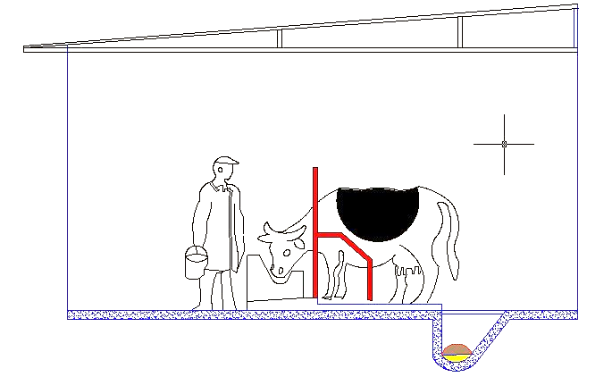
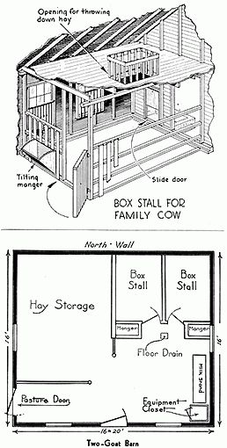
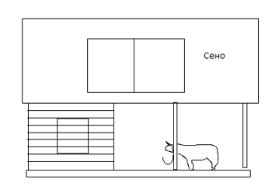
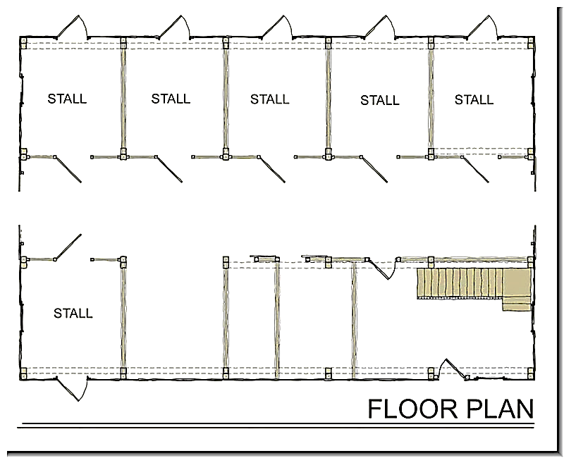
Ընդհանուր առմամբ, փոքր անասնաշենքի կառուցումն իրենից ներկայացնում է. հիմքի կազմակերպում, պատերի կառուցում, առաստաղի և տանիքածածկում, ինչպես նաև կանգատեղերի կահավորում:
Դրենաժնաժ
Սարքերի սրահ
Նկար 5. Փոքրածավալ անասնաշենքի (հատակագծային լուծումներ, կտրվածք, ճակատ)

Ծանոթություն. Կենդանիների ազատ պահման պայմաններն ավելի նախըտրելի են, քան կապվածը, քանի որ ակտիվ կենսակերպը դրական ազդեցություն ունի կաթնատվության և անասունների ընդհանուր առողջության վրա: Բացի այդ, կացարանի այս մեթոդի դեպքում կենդանիները պարբերաբար ուղարկվում են արոտավայր, ինչը թույլ է տալիս զգալիորեն կրճատել սպառվող կերի քանակը:

ՇԻՆՈՒԹՅԱՆԸ ՆԵՐԿԱՅԱՑՎՈՂ ՊԱՀԱՆՋՆԵՐ
Բացի պահպանման չափանիշների պահանջներից, անասնաշենքի կառուցման համար կիրառվում են մի շարք պայմաններ: Նախևառաջ, այս պայմանները ուղղված են կենդանիների պահման պայմանների հարմարավետությանը, բայց դրանք նաև հաշվի են առնում անասուններին սպասարկելու հարմարավետությունը:
Շենքի հիմնական պահանջներն են՝
1. Մուտքի ճանապարհների առկայություն. 10 գլուխ խոշոր եղջերավոր անասուն պահելու դեպքում սեփականատերը պետք է պարբերաբար՝ անընդմեջ կեր և կենդանիների բուծման համար անհրաժեշտ այլ մթերքներ մատակարարի։ Հետևաբար, չափազանց կարևոր է շենքը տեղակայել այնպես, որ բեռնատարը հեշտությամբ մոտենա դրան։
2. Քամիների վարդ. գերակշռող քամու ուղղությունը կարևոր դեր է խաղում, քանի որ այն կորոշի շենքի ներսում ջերմաստիճանը և դրա ջերմամեկուսացման անհրաժեշտությունը։
3. Ստորգետնյա ջրերի մակարդակ. դրանց բարձրությունը նույնպես ազդում է շենքի ներքին տարածքի որակի վրա։ Շատ ցանկալի է շենքը տեղակայել ցածր ստորգետնյա ջրերով տարածքում։ Սա կկանխի շենքի հեղեղումը գարնանը և թույլ չի տա խոնավության և բորբոսի առաջացումը շենքի ներսում։ Պետք է հիշել, որ սենյակում չափազանց բարձր խոնավությունը կարող է առաջացնել անասունների մոտ հիվանդությունների զարգացում, իսկ որոշ դեպքերում կարող է հանգեցնել կենդանիների վերարտադրողականության նվազմանը։
4. Հեռավորություն բնակելի տներից և ջրային աղբյուրներից. քանի որ խոշոր եղջերավոր անասուններ պահելը անխուսափելիորեն կապված է մեծ քանակությամբ գոմաղբի հետ, շենքը պետք է տեղակայված լինի բնակելի շենքերից և խմելու ջրի աղբյուրներից հնարավորինս հեռու, առնվազն 15 մետր։ Սա պայմանավորված է ոչ միայն կենդանիներից եկող բնորոշ հոտով, այլև նրանով, որ կղանքի մասնիկները, ջրի մեջ ընկնելով, նվազեցնում են դրա որակը և այն դարձնում սպառման համար պոտենցիալ վտանգավոր։
Բացի այդ, անհրաժեշտ է ընտրել այնպիսի վայր, որտեղ կարելի է կառուցել ոչ միայն ընդարձակ անասնաշենք, այլև կազմակերպել կենդանիների համար ընդարձակ զբոսանքի տարածք՝ բացօթյա փարախ: Միջին հաշվով, մեկ չափահաս կենդանուն զբոսանքի համար անհրաժեշտ է 8 քառակուսի մետր բաց տարածք:

Համապատասխանաբար, 10 գլխի խոշոր եղջերավոր անասունի համար անհրաժեշտ կլինի առնվազն 80 քառակուսի մետր տարածք: Գործնականում այն կարող է ավելի մեծ լինել, բայց իմաստ չունի կազմակերպել ավելի փոքր զբոսանքի տարածք: Բացի այդ, զբոսանքի տարածքը պետք է ցանկապատված լինի:

10 ԳԼԽԻ ՀԱՄԱՐ ՆԱԽԱՏԵՍՎԱԾ ԱՆԱՍՆԱՇԵՆՔԻ ՆԱԽԱԳԻԾ
Անասնաշենքի կառուցումը ներառում է հետևյալ փուլերը.
- Հիմքի կառուցում
- Հատակի իրականացում
- Պատերի կառուցում
- Տանիքի իրականացում
- Անասնաշենքի սարքավորումներ
- Խոտի և հեղուկ կերերի համար կերակրիչների տեղադրում։
- 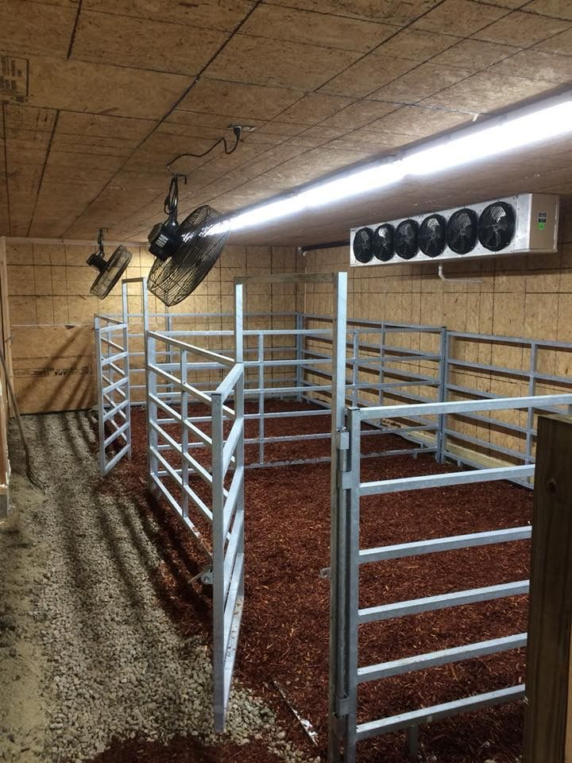Խմիչների տեղադրում։
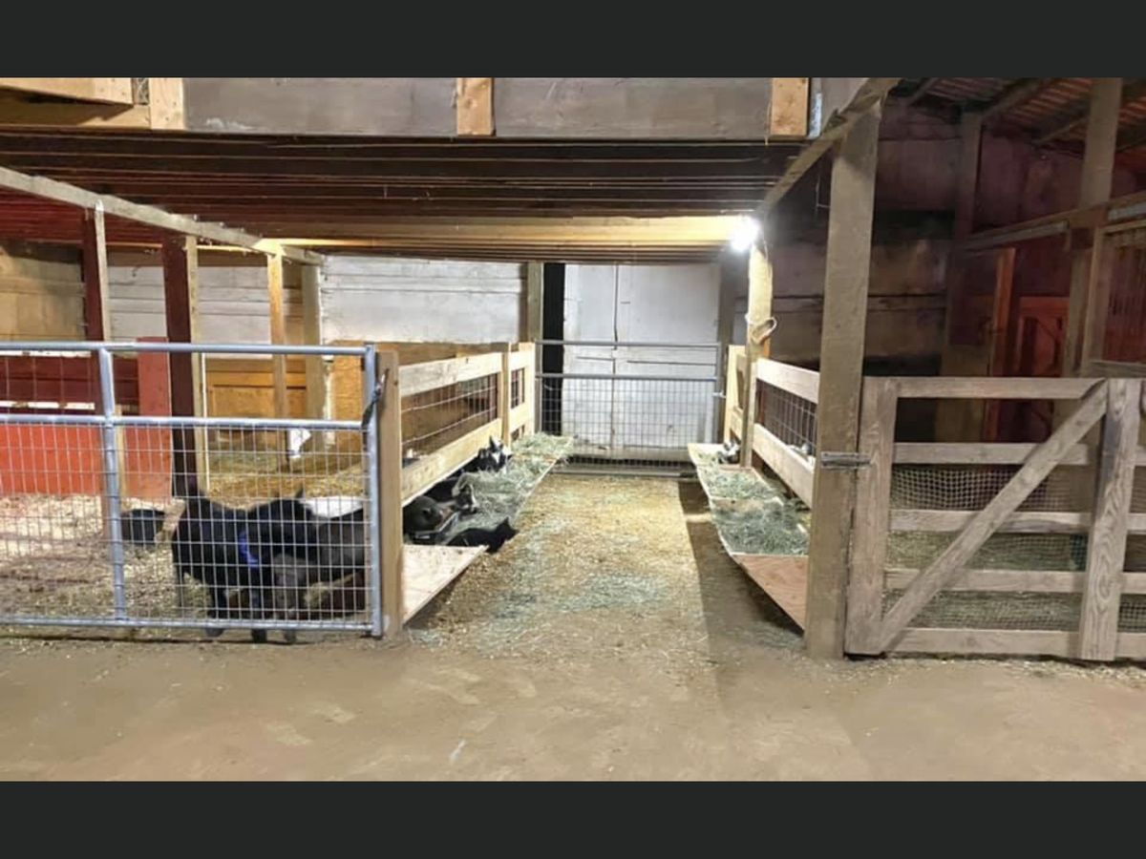
- Լուսավորության և օդափոխության համակարգ
Նկար 6. Անասնաշենքի լուսավորության, օդափոխության օրինակներ

Անասնաշենքի կառուցման հատակագիծ կարելի է օգտագործել ուղեցույցում առկա պատրաստի ուրվագծերը և առանձին բաղադրիչների կառուցման ներկայացված տեխնոլոգիաները: Մոտավոր տարածքը կարելի է գնահատել՝ հիմնվելով բուծվող ցեղատեսակի բնութագրերի վրա (Նկար 2):

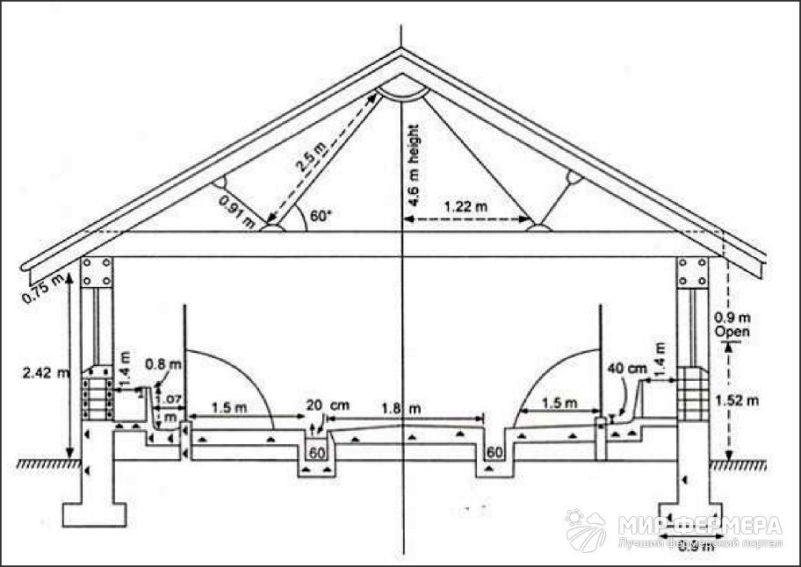
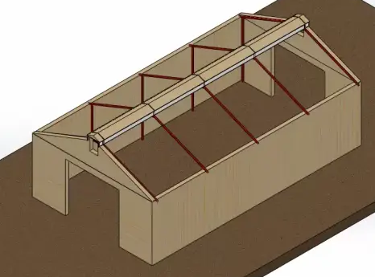
0.9 մ
Նկար 7. 10 գլխի համար նախատեսված անասնաշենքի հիմնական չափերը. նախագիծ (կտրվածք)

մ

Ծանոթություն. Հատակագիծը պետք է ներառի նաև զբոսանքի տարածք՝ բացօթյա փարախ: Մասնագետները նաև խորհուրդ են տալիս պլանավորել այնպիսի սենյակ, որի բարձրությունը չի գերազանցում 2.5 մետրը: Այս դեպքում կպահպանվեն բոլոր սանիտարական չափորոշիչները, և ցուրտ եղանակին ջերմության կորուստը կնվազի:
Անասնաշենքի նախագիծը պետք է ներառի նաև լրացուցիչ կոմունալ հարմարությունների տեղադրում, ինչպիսիք են՝
• կառուցահատվածամասեր;
• Կերատաշտակներ;
• Ջրի բաքեր;
• Գոմաղբի հեռացման համար նախատեսված բացվածքներ։

Բացի այդ, շենքի նախագիծը կազմելիս անհրաժշետ է ուշադրություն դարձնել այն տարածքին, որտեղ այն տեղակայվելու է։ Ցանկալի է, որ այն լինի հարթ տարածք՝ տոփանած հողով։ Հնարավորության դեպքում շինարարության համար նպատակահարմար է ընտրել քամապաշտպան տնկարկներով պաշտպանված տարածքներ։ Սա ձմռանը կենդանիներին կպաշտպանի ցուրտ քամիներից։

ՇԻՆԱՆՅՈՒԹԵՐ
Մեծ մասամբ, խոշոր եղջերավոր անասունները պահվում են ամբողջ տարվա ընթացքում, ուստի անասնաշենքը պետք է կառուցվի ամուր և համապատասխան ջեմամեկուսացմամբ, որպեսզի կենդանիները գտնվեն անվտանգ տարածքում և ձմռանը չմրսեն: Ժամանակակից շուկան առաջարկում է բավարար քանակությամբ դիմացկուն, հուսալի և էժան նյութեր, որոնք կարող են հաջողությամբ օգտագործվել նման տարածքների կառուցման համար:
Շինարարության համար ամենաարդյունավետ նյութը փայտն է, որը ամռանը ապահովում է զովություն և ձմռանը ջերմություն: Սակայն, հայտնի է, որ փայտը բավարար հուսալիություն և դիմացկունություն չունի, քանի որ այն հեշտությամբ ենթարկվում է քայքայման և ունի հրակայունության ցածր աստիճան: Հետևաբար, անասնաշենք կառուցելու համար օգտագործվում են ժամանակակից նյութեր, ինչպիսիք են տեղական քարը, աղյուսը և խարամե բլոկը, գազաբետոնը և կրաքարե սալերը, բարակապատ պողպատե թիթեղով կոնստրուկցիաները:
Անասնաշենքի պատի կառուցման հիմնական բաղադրիչները՝
Նյութեր՝
• Սենդվիչ վահանակներ. Բաղկացած են մետաղի երկու շերտերից՝ դրանց միջև մեկուսացումով, ապահովում են լավ ջերմամեկուսացում և տեղադրման արագություն։
• Պրոֆիլավորված թիթեղներ. Պրոֆիլավորված մետաղական թիթեղները, որոնք հաճախ օգտագործվում են որպես պատի ծածկույթ, կարող են լրացվել մեկուսացմամբ։
• Աղյուս/բետոն/քար. Ավանդական նյութեր, որոնք ապահովում են ամրություն և դիմացկունություն, բայց պահանջում են ավելի աշխատատար շինարարություն։
Պատի նյութ
Փայտը ցածր ջերմահաղորդականություն և բարձր օդաթափանցելիություն ունի։ Սակայն փայտե անասնաշենքերը պարբերաբար մշակման կարիք ունեն հրդեհի, միջատների և փտման դեմ։

Աղյուսը դիմացկուն է (մինչև 125 տարի), հեշտ է շահագործել։ Թերություն՝ ջերմափոխանակություն։ Անասունների ձմեռային պահման համար աղյուսե պատերը լրացուցիչ ջերմամեկուսացվում են։
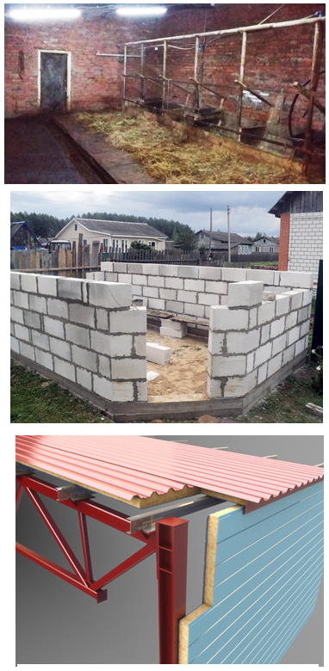
Փրփրաբլոկները հարմար են ժապավենաձև հիմքերով անասնաշենքերի կառուցման համար։
Խարամաբլոկները դիմացկուն են (մինչև 100 տարի), բայց համարվում են սառը նյութ։ Հետևաբար, ապահովվում է լրացուցիչ ջերմամեկուսացում։ Խարամաբլոկները չեն օգտագործվում բարձր խոնավությամբ շրջաններում՝ առանց ջրամեկուսիչ միացությամբ մշակման։
Սենդվիչ վահանակների առավելություններն են՝ 50-100 տարի ծառայության ժամկետ, աղմուկի մեկուսացումը և ցածր ջերմափոխանակություն։
Այլ առավելություններ՝ ձայնամեկուսացում, հրակայունություն, դիմացկունություն, ցածր գին, շրջակա միջավայրի համար անվտանգություն։

Ծանոթություն. Այս նյութերից յուրաքանչյուրն ունի իր առավելություններն ու թերությունները: Օրինակ՝ աղյուսը և գազաբետոնը բավականին թանկ են: Բացի այդ, դրանց հետ աշխատելու համար անհրաժեշտ են հատուկ հմտություններ: Խարամաբետոնը պարունակում է թունավոր նյութեր, որոնք վնասակար ազդեցություն ունեն կենդանիների առողջության վրա: Եթե տաք հարավային կլիմայում կարելի է կապիտալ անասնաշենք
Նկար 8. Անասնաշենքի պատերի տարբեր նյութերի օրինակներ

կառուցել գրեթե ցանկացած նյութից, ապա չափավոր և ցուրտ կլիմայական պայմաններում դրանք ընտրելիս պետք է ավելի զգույշ լինել: Լավագույն տարբերակը ամուր բետոնե հիմք կառուցելն է, իսկ պատերը պատրաստել փայտից, որը մշակվել է հականեխիչ և հրակայուն նյութերով: Շենքի արտաքին մասը կարող է ծածկվել քարով, աղյուսով կամ բլոկներով՝ լրացուցիչ պաշտպանության համար, իսկ ներքին մասը՝ պարզապես սվաղվել: Նման շենքը կունենա օպտիմալ ջերմամեկուսացման հատկություններ, և ներսում կստեղծվի կենդանիների համար օպտիմալ միկրոկլիմա:
Անասնաշենքի փայտե շրջանակը կարող է պատվել ալիքավոր թիթեղի թերթերով, արտաքին պատվածքով կամ փայտե վահանակներով՝ իմիտացիոն փայտանյութով։

ՀԱՎԱՔՈՎԻ ԱՆԱՍՆԱՇԵՆՔԵՐԻ ՀԻՄՆԱԿԱՆ ԱՌԱՎԵԼՈՒԹՅՈՒՆՆԵՐԸ
Կովերի/հորթերի համար նախատեսված հավաքովի կառույցները արդարացիորեն պահանջարկ ունեն բազմաթիվ առավելությունների շնորհիվ.
1. Պրոֆիլից շրջանակը հավաքելուց հետո մետաղական կառուցվածքը կարող է լրացուցիչ ամրացվել սյուներով՝ նման տարրերը ամրացվում են բետոնին՝ խարիսխային պտուտակներով։
2. Կովերի համար անասնաշենքի կառուցումը տարվա ցանկացած եղանակին կտևի ընդամենը երկու-երեք ամիս։
3. Մետաղական կառուցվածքների հակակոռոզիոն ծածկույթը թույլ է տալիս պաշտպանել շենքը ժանգի վնասից։
4. ԲՊԹԿ-ից (բարակապատ պողպատե թեթև կոնստրուկցիաներ) կովերի անասնաշենքի պատվածքի համար կարող են օգտագործվել այնպիսի նյութեր, ինչպիսիք են թիթեղյա պողպատը, պրոֆիլը, սենդվիչ վահանակները, ծածկը։ Ամեն դեպքում, դրանց մակերեսը ծածկված է պոլիմերների շերտով, որը կանխում է շենքի վրա միկրոֆլորայի տարածումը։
5. Շրջանակը հավաքելիս օգտագործվում է աշխատողների և մեքենաների նվազագույն քանակ։
6. Հավաքովի անասնաշենքերը բնութագրվում են հուսալիությամբ, դիմացկունությամբ, անհրաժեշտության դեպքում շրջանակային շենքը կարող է տեղափոխվել այլ վայր։
7. Մաքրությունը պահպանելու համար ծախսվող նվազագույն ժամանակ։
8. Հավաքովի շենքի ծառայության ժամկետը մինչև 40 տարի է։

9. Նման շենքը մշտական վերանորոգման կարիք չունի. խափանված տարրերը կարող են պարզապես փոխարինվել։
10. Ժամանակակից շինանյութերի օգտագործումը նվազեցնում է մեծածավալ շենքի ջեռուցման և լուսավորության ծախսերը։ Այսպիսով, ժամանակակից սենդվիչ վահանակները ապահովում են գերազանց ջերմամեկուսացում և չեն պահանջում սենքի ջեռուցման այնպիսի ծախսեր, ինչպիսիք են ցեմենտե կոնստրուկցիաները, ինչը ապահովում է անասնաշենքի ջեռուցման ծախսերի ողջամիտ կրճատում։
Մետաղական կոնստրուկցիաներից պատրաստված շենքի արժեքը կախված է տեսակից, չափսերից և տեղադրված սարքավորումներից։ Ամեն դեպքում, ներդրված միջոցները արագորեն մարվում են, մինչդեռ կառույցը օգտագործվում է երկար տարիներ։

ԱՆԱՍՆԱՇԵՆՔԻ ԿԱՌՈՒՑՄԱՆ ՓՈՒԼԵՐԸ, ԿԱՌՈՒՑՎԱԾՔԱՅԻՆ ՏԱՐՐԵՐ
- Հիմքի տեղադրում. դրա ամրությունը կախված է շենքի կառուցման համար նախատեսված նյութից։
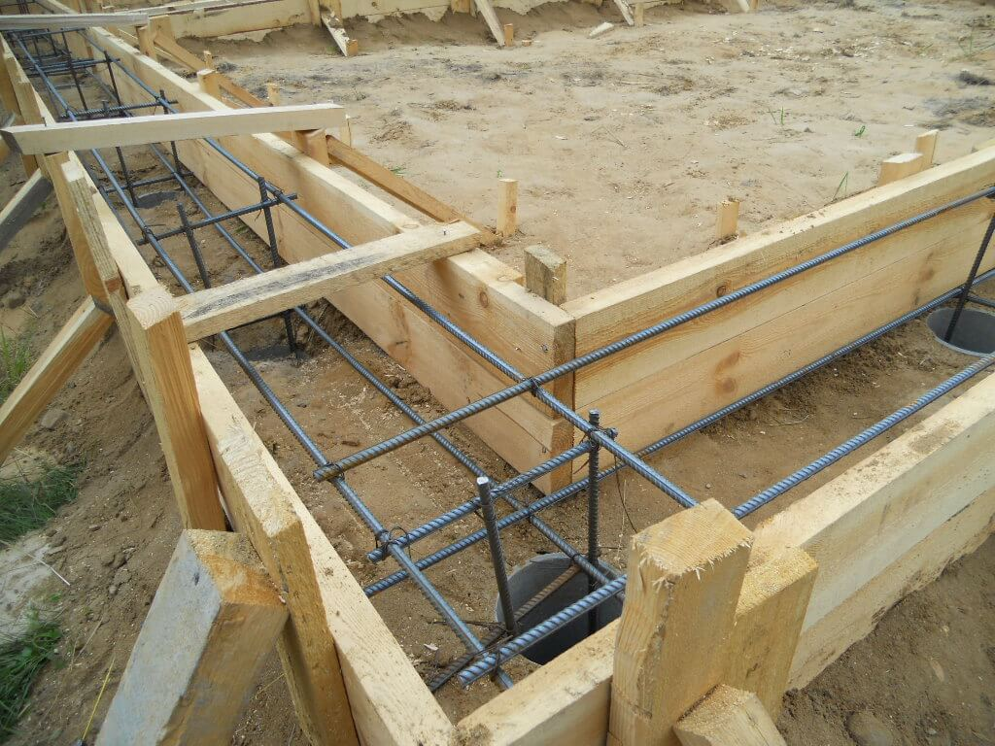Շենքի կառուցումը սկսվում է հիմքից: Անասնաշենքերի համար նպատակահարմար է կիրառել ժապավենաձև հիմքեր: Նման հիմքը հուսալի է և կարող է դիմակայել զգալի բեռի: Կախված անասնաշենքերի կառուցման տարածքի գրունտային պայմաններից հիմքերի տեղադրման խորությունները կարող են լինել տարբեր՝ բայց ոչ պակաս քան տվյալ բնակավայրի համար սահմանված սառեցման խորությունն՝ ըստ ՀՀՇՆ 22-01-2024 «Շինարարական կլիմայաբանություն» շինարարական նորմերի աղյուսակ 14-ի 5-րդ սյունակի ցուցանիշների (սառեցան խորությունը 0.5 մ-ից պակաս լինելու դեպքում՝ հիմքերի տեղադրման նվազագույն խորությունը՝ 0.5 մ): Ժապավենային հիմքերի տեղադրելուց առաջ անհրաժեշտ է իրականացնել բետոնե նախապատրաստական շերտ մոտ 100մմ հաստությամբ: Նախապատրաստական շերտի համար կարելի է օգտագործել ցածր դասի ծանր բետոն: Հիմքը անհրաժեշտ է քարե, երկաթբետոնե և մետաղական կոնստրուկցիաներըվնասումից պաշտպանելու համար:
Նկար 9. Ժապավենաձև հիմքի կառուցում

Միաձույլ հիմքի կառուցումը ներառում է.
1. Խրամուղու փորում.
2. Ամրանային հիմնակմախքի պատրաստում և տեղադրում.
3. Նախապատրաստական շերտի իրականացում.
4. Ժապավենային հեծանների բետոնացում.5. Չորացած մակերեսի ջրամեկուսացում՝ օգտագործելով տոլ կամ ռռուբերոիդ։

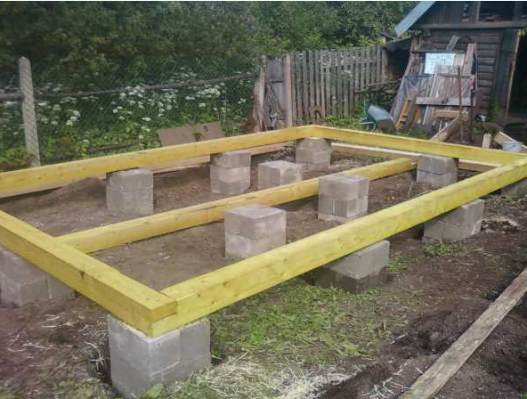
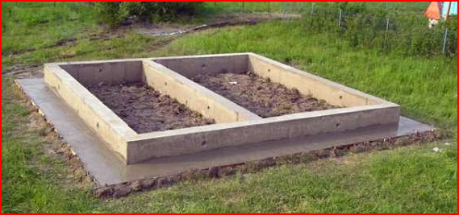
Նկար 10. Կետային և ժապավենային հիմքերի օրինակներ

Կետային հիմքեը կառուցվում են նմանատիպ ձևով, նախապես իրականացված ամրանային հիմնակմախքների բետոնացմամբ, պատրաստումից հետո իրականացվում է ջրամեկուսացում ռուբերոիդով։ Սովորաբար նմանատիպ կետային հիմքերի միջև հեռավորությունը չպետք է գերազանցի երկու մետրը։
Ցանկացած տեսակի հիմքի համար պարտադիր են ջրամեկուսացումը և ջրի համար թեքությունը։ Հետևաբար, հիմքի արտաքին եզրը պետք է ծածկված լինի ավազի և խճաքարի շերտով, իսկ հիմքն ինքը պետք է ունենա ջրամեկուսացման թեքություն։

Ժապավենաձև հիմքը շենքի ամբողջ պարագծով և համապատասխան առանցքներով ձգվող երկաթբետոնե հեծանային համակարգ է։
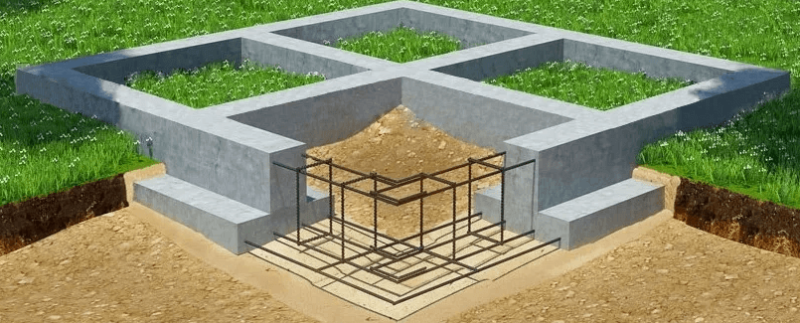Ժապավենաձև հիմքի կառուցվածքը հետևյալն է՝
- նախապատրաստական շերտ,
Նկար 11. Ժապավենաձև հիմքի ամրանավորում
- ամրանային հիմնակմախք,
- ամրանային հիմնակմախքի բետոնացում։
Ժապավենաձև հիմքի հարաչափերը (պարամետրերը)՝
- նախապատրաստական շերտ 0.1-ից 0.3մ։
- երկաթբետոնե ժապավեն 0.5մ՝ կախված տեղամասի սառեցման խորությունից։
- ամրանային հիմնակմախք յուրաքանչյուր հեծանի համար՝ 4 ամրան (նվազագույն տրամագիծ 12 մմ), որոնք կապված են անուրներով ուղղաձիգ տեղադրված սյուներին։
- օդափոխման անցքեր (տեղադրված են հիմքի ներսում օդի շրջանառության համար)։
- Ժապավենաձև հիմքի պատրաստման ժամանակը. 3-10 օր, կախված աշխատանքի ծավալից և եղանակային պայմաններից։

Կետային (սյունաձև) Հիմքի կառուցում
Իդեալական դեպքում հիմքը պետք է բարձրացված լինի գրունտից. դա կնվազեցնի հողից խոնավությանը փայտե կոնստրուկցիաներին անցնելու հավանականությունը։ Կետային հիմքը լավագույնս համապատասխանում է թվարկված պահանջներին։ Սյուները կարող են պատրաստված լինել քարից, աղյուսից, բետոնից կամ մետաղից։ Ստորև ներկայացվում է, թե ինչպես պատրաստել հիմք բետոնե բլոկներից՝ հետևյալ հաջորդականությամբ.
1. Նախապատրաստել շինհրապարակը։ Մաքրել այն աղբից և բույսերից։ Անհրաժեշտության դեպքում հարթեցնել մակերեսը։
Մինչ հողային աշխատանքների սկսելը անհրաժեշտ է իրականացնել նշահարման աշխատանքներ, ըստ առանցքների և/կամ սյուների կամ կանգնակների:
3. Հողային աշխատանքներ։ Նշահարումն ունենալուց հետո իրականացվում են հիմնային հեծանների տեղադրման համար հողային աշխատանքները, փոսորակները կարող են իրականացվել ձեռքով կամ էքսկավատորով: Փոսորակների մոտավոր լայնությունը 80սմ է, իսկ խորությունը կախված տեղամասի սառեցման խորությունից կարող է լինել 60-130սմ:
4. Փոսորակների հատակին տեղադրել գեոտեքստիլ։
5. Լցնել փոսորակներն ավազով։ Փոսորակները հետլիցք պետք է անել ոչ միանգամից, այլ շերտերով։ Անհրաժեշտ է լավ թրջել յուրաքանչյուր շերտը։

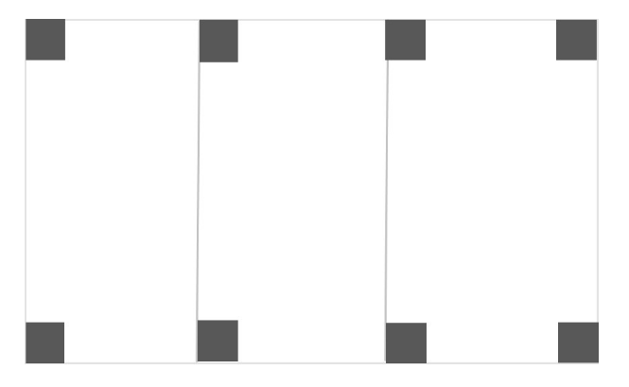
6. Ստացված ավազե նախապատրաստական շերտի վրա տեղադրել բետոնե բլոկներ։ Դրանց մոտավոր բարձրությունը պետք է լինի 20 սմ է։ Բլոկները պետք է տեղադրված լինեն խիստ հորիզոնական։
Նկար 12. Սյունաձև հիմք
7. Տեղադրված բլոկների շուրջ լցնել ավազի ևս մեկ շերտ։ Լավ թրջել այն։

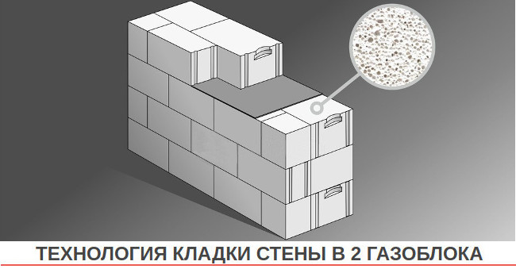
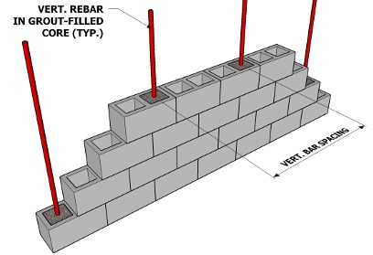
- Պատերի կառուցում. իրականացվում է ընտրված նյութից, սակայն կարևոր է հետևել փայտե կամ քարե (աղյուսե) պատերի կառուցման տեխնոլոգիային, որպեսզի սենյակը լինի հերմետիկ, և կրծողները, սառը օդը կամ անձրևաջուրը չներթափանցեն ներս։
Նկար 13. Բլոկներից պատերի կառուցման սխեմա

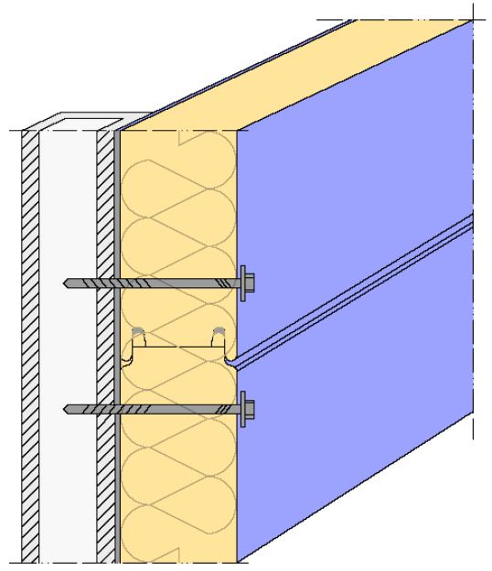
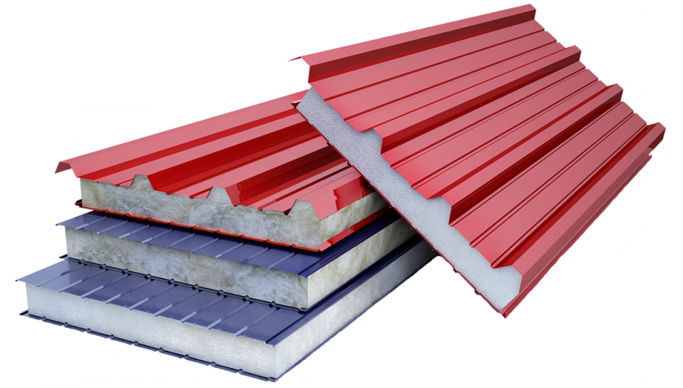
Պատերի կառուցումն իրականացվում է պաշտպանված հիմքի վրա՝ պատրաստված ջերմությունը լավ պահպանող (նվազագույն ջերմակորուստներով) նյութերից: Սա կարող է լինել կամ փայտ, կամ քար/աղյուս (սովորական կարմիր կամ կավճագույն): Փայտե պատերը ավելի տաք են, քան բնական քարե/աղյուսե պատերը, բայց դրանց ծառայության ժամկետը բավականին սահմանափակ է: Չնայած բնական քարե/աղյուսե պատերը պահանջում են լրացուցիչ ջերմամեկուսացում, դրանք ապահովում են լավ օդափոխություն: Փրփրաբլոկը ևս կիրառելի է անասնաշենք կառուցելու համար և չի պահանջում մեծ նյութական ծախսեր:
Նկար 14. Հավաքովի անասնաշենքի պատերի նյութերի օրինակներ

Հավաքովի անասնաշենքի պատերը պատրաստվում են պողպատե կոնստրուկցիաներից՝ դրանք պետք է հավաքվեն կառուցման տեխնոլոգիային համապատասխան։ Այնուհետև շրջանակը ծածկվում է ընտրված պատող նյութով՝ սա կարող է լինել պողպատե պրոֆիլ, թերթային պողպատ, սենդվիչ վահանակներ կամ այլ պատվածք։
Պատի երեսպատում։
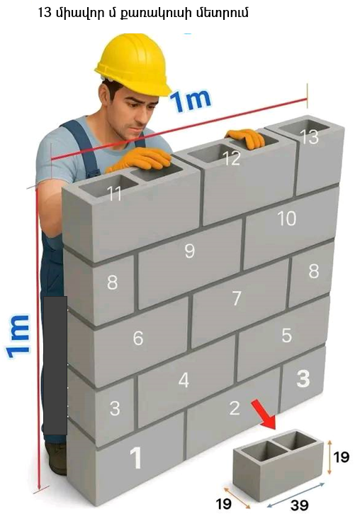
Անասնաշենքի փայտե շրջանակը կարող է ծածկվել ալիքավոր թերթերով, արտաքին պատվածքով կամ փայտե վահանակներով՝ բլոկ-հաուսով կամ իմիտացիոն գերանով։ Իմիտացիոն գերանները կարող են լինել մետաղից կամ վինիլային։
Երեսապատման հերթականությունը կախված է այն բանից, թե ինչ տեսակի պատեր են նախատեսվում՝ տաք (ջերմամեկուսացմամբ), թե՞ սառը (առանց ջերմամեկուսացման)։
Սառը պատերն իրականացնելու համար կարող են կատարվել հետևյալ քայլերը.
1. Շրջանակի արտաքին մասին OSB տախտակների ամրացում։
2. Տախտակներին ջրաքամապաշտպան թաղանթի ամրացում։
3. Թաղանթի վրա փայտե ձողերի տեղադրում։
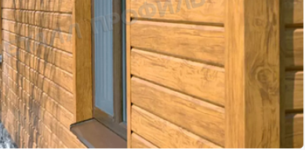
4. Ձողերին երեսպատման նյութի ամրացում։
Նկար 15. Պատերի կառուցում և երեսապատում
5. Շրջանակի ներքին մակերեսի պատում հարդարման նյութով։
Անասնաշենքի տաք պատերն իրականացնելու համար անհրաժեշտ է.
- Շրջանակի արտաքին մակերեսին մակերեսին ջրաքամապաշտպան թաղանթի ամրացում։

2. Երեսապատման նյութը ամրացնել շրջանակի վրա տեղադրված թաղանթի վրա։
3. Շրջանակի սյուների միջև տեղադրել հանքային բամբակի ջերմամեկուսիչ շերտը։
4. Սենքի ներսից ջերմամեկուսացումը պատել գոլորապաշտպան թաղանթով։
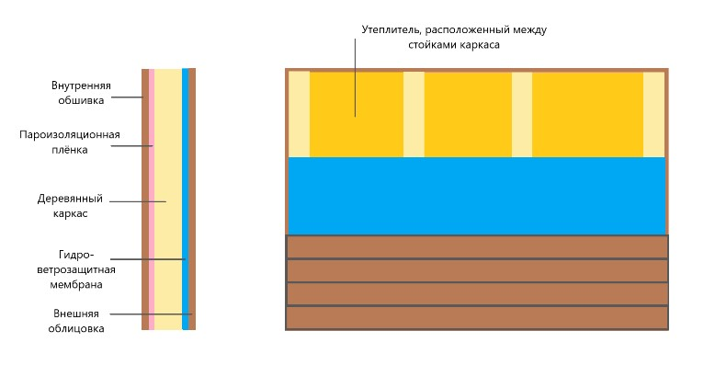
5. Տեղադրել ներքին հարդարանքը։
ՀԻմնակմախքի կանգնակների միջև տեղակայված ջերմամեկուսիչ
Ներքին պատվածք
Գոլորշամեկուսիչ թաղանթ
Փայտե հիմնակմախք
Ջրաքամապաշտպան թաղանթ
Արտաքին երեսապատում
Նկար 16. Ջերմամեկուսացումով պատի շերտերը
- Տանիքի կառուցում. կարելի է կառուցել ինչպես երկթեք, այնպես էլ միակողմանի լանջավոր տանիքներ։ Վերջին տեսակն ավելի հեշտ է իրականացնել, բայց պակաս հուսալի է, մինչդեռ երկթեք լանջավոր տանիքը հուսալիորեն կպաշտպանի կենդանիներին անբարենպաստ եղանակային պայմաններից։ 100 քմ մակերեսով անասնաշենքի համար նպատակահարմար է կառուցել երկթեք լանջավոր տանիք՝ կառույցի վրա հնարավոր ձյան բեռը նվազեցնելու և այդպիսով դրա ծառայության ժամկետը երկարացնելու համար: Բացի այդ, ստացված ձեղնահարկը կարող է արդյունավետ օգտագործվել՝ այնտեղ ձեղնահարկում չոր կերերի (խոտի հակեր) պահեստավորման համար։
Տանիքածածկը բաղկացած է մի քանի տարրերից.
- ջրամեկուսիչ թաղանթ,
- ջերմամեկուսիչ շերտ,
- գոլորշամեկուսիչ,
- տանիքի ծածկ (մետաղական կղմինդր, պրոֆնաստիլ):

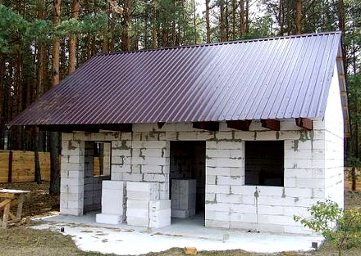
Տանիքը կարող է պատրաստված լինել հարթեցված տախտակներից, ջրամեկուսացման շերտից և մետաղե թիթեղներից կամ ցանկացած այլ տանիքի նյութից: Տեղումները հեռացնելու համար արժե հաշվի առնել տանիքի փոքր թեքությունը:
Նկար 17. Անասնաշենքի տանիքի լուծումներ
Տաք տանիք պատրաստելու համար անհրաժեշտ է կատարել հետևյալը.
- Ծպեղների ստորին մասում (դրանց տակ) տեղադրել գոլորշամեկուսիչ թաղանթ։
- Ծպեղների միջև տեղադրել հանքային բամբակյա ջերմամեկուսիչ նյութ։
- Ծպեղների վրա, ջերմամեկուսացման վերևում, տեղադրել հիդրո-քամապաշտպան թաղանթ։
- Կոնտրկավարամածն ամրացնել ծպեղների երկայնքով, թաղանթի վերևում։
- Տեղադրել ծածկույթի տախտակները կոնտրկավարամածի վրա։
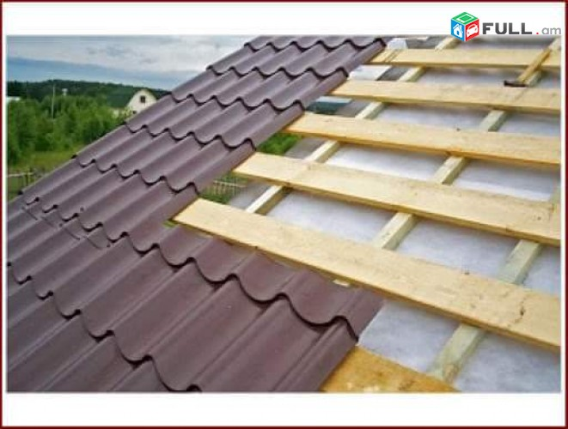
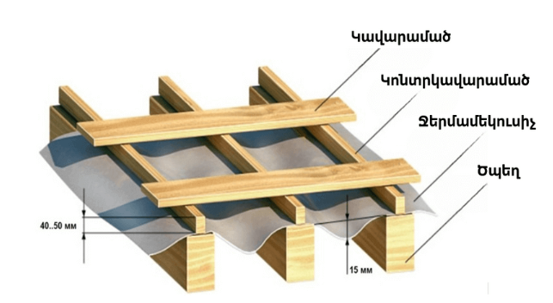
- Տեղադրել տանիքի նյութը ծածկույթի վրա։
Նկար 18. Տանիքի կոնստրուկցիա

- Հատակի ծածկույթ. իրականացվում է փայտի կամ բետոնի միջոցով։ Այս դեպքում անհրաժեշտ է հաշվի առնել յուրաքանչյուր նյութի ջերմամեկուսիչ հատկությունները, քանի որ սառը հատակը կարող է հանգեցնել անասունների մոտ հիվանդությունների աճի կամ առաջացնել արտադրողականության անկում։
Հատակները պետք է տեղակայված լինեն գետնի մակարդակից 10-15 սմ բարձրության վրա: Հատակի կառուցման փուլն սկսվում է գետնի մակարդակից 10-15 սմ բարձրության վրա գտնվող հարթակի կառուցմամբ: Կարևոր է ապահովել որոշակի թեքություն ջրհավաք առվակի ուղղությամբ. Դրա համար հատակի մակարդակը պետք է նվազի 1-2 սմ-ով յուրաքանչյուր գծային մետրի համար, բայց ոչ ավելի, քան 20°՝ թափոնների բնական հոսքի համար դեպի ջրահեռացման առվակ:: Բետոնե հատակի վերևում տեղադրվում են փայտե տախտակներ, որոնք անհրաժեշտության դեպքում կարող են հանվել և մաքրվել: Թեքության վերջում անհրաժեշտ է ակոս կամ վաք պատրաստել (գոմաղբաջրահեռացման առվակ):
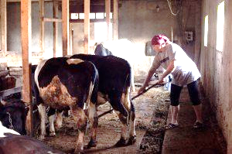
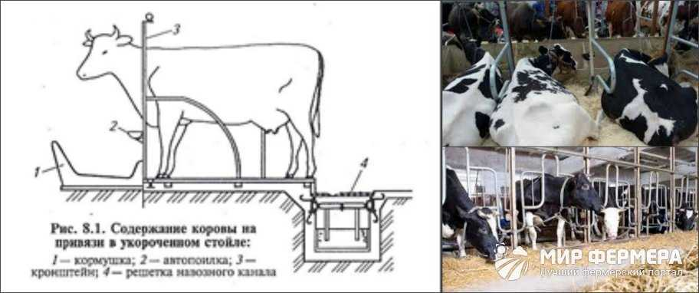
Ճիշտ կառուցված անասնաշենքի կարևոր պայմանը հարմարավետ հատակն է. այն պետք է լինի ջրակայուն, տաք և հեշտ մաքրվող: Հատակի համար լավագույն նյութը թրծված աղյուսն է, որն ավելի ամուր է, քան փայտը և ոչ այնքան սառը, որքան բետոնը: Բետոնե հատակը պետք է ծածկված լինի տակդիրով (փայտե տախտակներով), որպեսզի կենդանիները չսառչեն կամ չհիվանդանան: Հատակի տեղադրումից առաջ հողը տոփանվում է և տեղադրվում է ռուբերոիդ կամ խարամի շերտ:
Նկար 19. Աղբահեռացման առվակ

Թափոնների հեռացում
Անասնաշենքի կազմակերպման ժամանակ կարևոր կետ է տիղմազանգվածի (գոմաղբաջրի) հեռացումը. սա թույլ է տալիս նվազեցնել օդում վնասակար նյութերի պարունակությունը: Այսպես կոչված գոմաղբաջրի խողովակը բնութագրվում է արտահոսքի ուղղությամբ փոքր
թեքությամբ. հեղուկն ինքնին հոսում է հեռացման համակարգի միջոցով դեպի հավաքիչ: Թափոնները դրանից ձեռքով հեռացվում են դույլի միջոցով:
Այս ընթացակարգը կատարվում է 20-30 օրը մեկ, ուստի հավաքիչի ծավալը պետք է հաշվի առնի կովերի և հորթերի քանակը. յուրաքանչյուր կենդանու համար չափանիշը 1 խորանարդ մետր է:
Խորհուրդ է տրվում գոմաղբի փոսորակի լայնությունը նախատեսել առնվազն 20 սմ, իսկ խորությունը՝ ավելի քան 10 սմ: Նման չափսերը անհրաժեշտ են կենդանիների խնամքի հարմարության համար: Բացի այդ, անասնաշենքի հատակը պետք է ունենա փոքր թեքություն (2%-3%), որպեսզի կենդանիների թափոնները չմնան փոսորակում, այլ հոսեն դեպի գոմաղբահավաք, որի համար խորհուրդ է տրվում ապահովել՝ խորությունը 80 սմ, իսկ լայնությունը՝ մոտ 120 սմ:
Հարկ է նշել, որ փայտե հատակները նպատակահարմար չեն՝ դրանք կհագեցվեն ամոնիակով և մի քանի տարվա ընթացքում շարքից դուրս կգան։ Այլընտրանքորեն, կարող են լցվել բետոնե հատակ։ Նման ծածկույթը կհարատևի տասնամյակներ։ Սակայն կա նաև թերություն՝ բետոնե հատակները կուտակում են ցուրտ, ինչը կարող է հանգեցնել կենդանիների հիվանդությունների։
Անասնաշենքի հատակը սարքավորելու մեկ այլ եղանակ է այն թրծված աղյուսներով իրականացնելը։ Սակայն այս դեպքում ծախսերը մեծանում են։ Առավել նախընտրելի և իրագործելի տարբերակը հատակը բետոնով իրականացնելն է, իսկ հետագայում մեկուսացնել՝ տեղադրելով ծղոտից, թեփից կամ թեփից պատրաստված տակդիրներ։ Սա կկանխի կովերի մոտ մրսածության և մաստիտի առաջացումը։
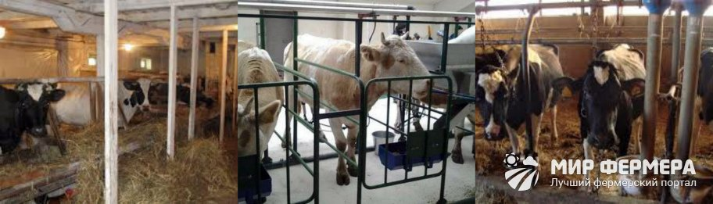
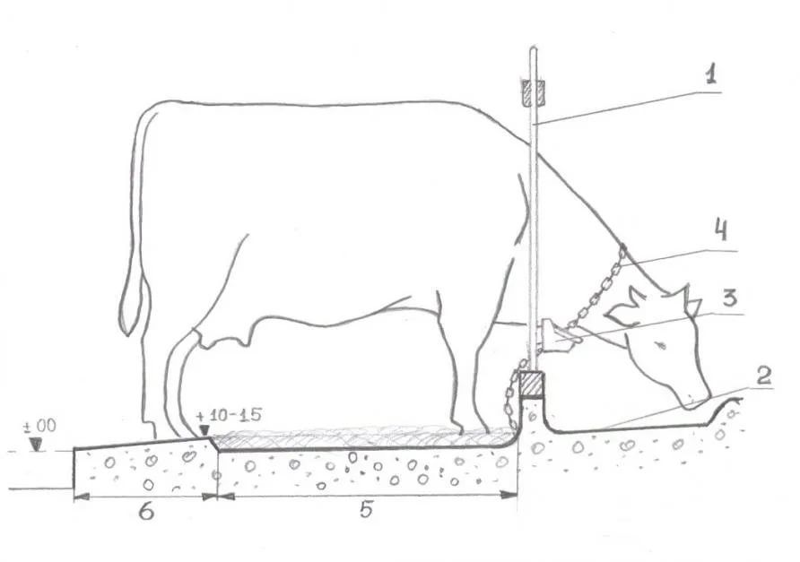
- Ներքին տարածքների հարդարում (սվաղում և սպիտակեցում). անասնաշենքի ներքին հարդարման նախապայման է, քանի որ սվաղի և կրի շերտը կօգնի պաշտպանել ներքին տարածքը փտումից, բորբոսից և պաթոգեն միկրոօրգանիզմներից։
Նկար 20. Անասնագոմի ներքին հարդարում

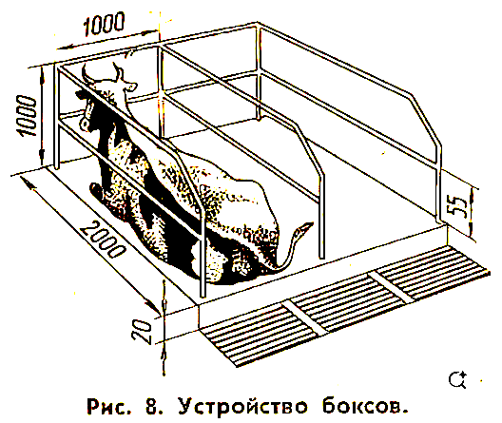
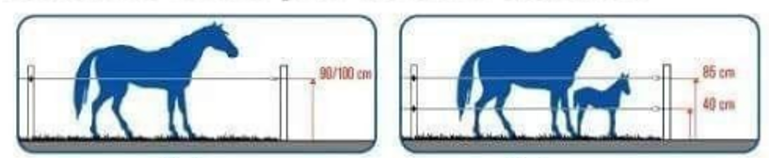
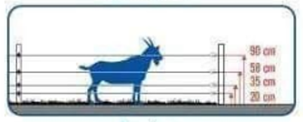
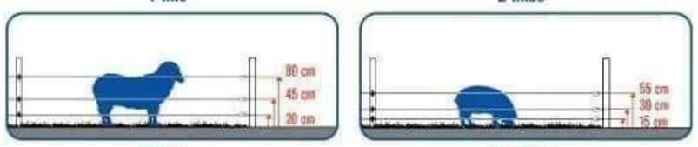
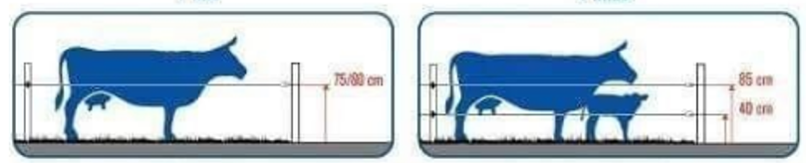
Ձի/ձի քուռակի հետ
Այծ
Ոչխար
Խոզ
Կովի/կով հորթի հետ
Նկար 21. Տարբեր կենդանիների համար պահանջվող կողմնորոշիչ չափեր
- Անասնաշենքերի սարքավորումները (հատվածամասերը). կատարվում են տարածքում պահվող կենդանիների տարիքից կախված։ Լավագույնն է առանձին հատվածամասեր տրամադրել ոչ միայն չափահաս կովերի, այլև հորթերի համար։

ՀԻՄԱԿԱՆ ՊԱՀԱՆՋՆԵՐ
• Ջերմամեկուսացում.
Անասնաշենքի ներսում հարմարավետ ջերմաստիճան պահպանելու համար անհրաժեշտ է ապահովել պատերի բավարար ջերմամեկուսացում։

Օդափոխություն.
Կարևոր է ապահովել լավ օդափոխություն՝ խոնավությունը և վնասակար գազերը հեռացնելու, առողջ միկրոկլիմա պահպանելու համար։
• Խոնավությունից պաշտպանություն.
Խոնավության հետ կապված խնդիրներից խուսափելու համար անհրաժեշտ է ապահովել հիմքի և պատերի ջրամեկուսացում։

Չափսեր.
Պատերի չափսերը կախված են անասնաշենքի չափսերից և դասավորությունից, բայց կարևոր է ապահովել բավարար բարձրություն կենդանիների և մարդկանց հարմարավետ տեղաշարժի համար։
• Դռներ և պատուհաններ.
Անհրաժեշտ է կենդանիների և մարդկանց մուտքն ապահովելու, ինչպես նաև բնական օդափոխության և լուսավորության համար։
• Ներքին հարդարանք.
Կարող է ներառել պատի ծածկույթներ՝ վնասներից պաշտպանելու և մաքրումը հեշտացնելու համար։

Լրացուցիչ տարրեր.
• Հիմք.
Բետոնե հիմք կամ երկաթբետոնե սալեր։

Կառուցվածք.
Մետաղական կամ փայտե շրջանակ՝ պատերը և տանիքը ամրացնելու համար։
• Գոմաղբի հեռացման համակարգեր.
Կախված պահման համակարգից, կարող են նախատեսվել գոմաղբի ջրանցքներ կամ այլ գոմաղբի հեռացման համակարգեր։
• Սարքավորումներ.
Կերատաշտակներ, խմիչներ, մսուրներ/հատվածամասեր և այլ սարքավորումներ։

ԱՆԱՍՆԱՇԵՆՔԻ ԿԱՀԱՎՈՐՈՒՄԸ ՍԱՆԻՏԱՐԱԿԱՆ ՉԱՓԱՆԻՇՆԵՐԻՆ ՀԱՄԱՊԱՏԱՍԽԱՆ
Գոյություն ունեն որոշակի սանիտարական չափանիշներ, որոնք կարգավորում են անասնաշենքի սարքավորումը: Դրանց թվում են՝
• Օդի ջերմաստիճանը
• Հարաբերական խոնավության մակարդակը
• Օդի շարժման արագությունը անասնաշենքի ներսում
• Կենդանիների ազատ անցման հնարավորությունը
• Արհեստական լուսավորություն:
Անասնաշենքում բավարար լուսավորությունն անհրաժեշտություն է: Ինչպես ցույց են տալիս անասնաբույժների ուսումնասիրությունները, ձմռանը՝ 16 ժամ ցերեկային լույսի դեպքում, կովերը 8-10%-ով ավելի կաթ են տալիս: Ճիշտ է, նաև ավելի շատ են ուտում:
Անասնաշենքի էլեկտրամատակարարման համակարգի իրականացման համար նպատակահարմար է հրավիրել պրոֆեսիոնալ էլեկտրիկի: Այնուամենայնիվ, եթե սենքում էներգախնայող մեխանիզմներ չեն պլանավորում օգտագործել, հոսանքի լարը կարող է երկարացվել տնային վահանակից (ցանկալի է՝ ստորգետնյա): Բայց երբ պլանավորվում է անասնաշենքի կոմունալ սենյակներում տեղադրել սարքեր, որոնք շատ էլեկտրաէներգիա են սպառում (էլեկտրական աղաց, բաժանիչ և այլն), ավելի լավ է առանձին էլեկտրաէներգիայի հաշվիչ տեղադրել, ապա դրանից աշխատեցնել անասնաշենքի լուսավորությունը:
Բնական լուսավորության անհրաժեշտ մակարդակը ապահովվում է պատուհանների միջոցով, որոնք պետք է տեղակայված լինեն հատակից առնվազն 100 սմ հեռավորության վրա, որպեսզի կովը չկարողանա դրանց կպչել իր եղջյուրներով: Բացի այդ, խորհուրդ է տրվում սվաղել և սպիտակեցնել անասնաշենքի ներքին մասը՝ արևի լույսը կուտակելու համար:
Այսպիսով, ձմռանը անասնաշենքի օդի ջերմաստիճանը չպետք է իջնի 10 աստիճան Ցելսիուսից ցածր, իսկ խոնավության մակարդակը չպետք է գերազանցի 75%-ը տարվա ցանկացած ժամանակ:

ՕԴԱՓՈԽՈՒԹՅՈՒՆ
Որպեսզի կենդանիները իրենց հարմարավետ զգան, անհրաժեշտ է հոգ տանել օդափոխության և լուսավորության մակարդակի մասին: Օդափոխության համակարգը կարող է կառուցվել ինքնուրույն՝ հատուկ ամորտիզատորով արտանետվող խողովակի կամ տախտակներից պատրաստված տուփի տեսքով
(15x15 սմ): Օդափոխության համակարգի ելքը պետք է տեղակայված լինի տանիքի պիպիի մակարդակից վերև: Պատուհանները ևս կարող են օգտագործվել սենյակը օդափոխելու համար: Սակայն, այս դեպքում անհրաժեշտ է ապահովել, որ կենդանիները չենթարկվեն միջանցիկ քամիների ազդեցությանը։
Անասնաշենքի օդափոխման համակարգը տարբեր սարքավորումներից բաղկացած համակարգ է, որի հիմնական խնդիրն է սենյակից հեռացնել կեղտոտ օդը և մաքուր օդ մղել: Ճիշտ օդափոխությունը անասնաշենքերն ապահովում է թարմ օդով և պահպանում է բարենպաստ միկրոկլիմա:
- Բարձր խոնավություն
Խնդիրն այն է, որ կովի մարմնի հսկայական մակերեսից ոչ միայն ջերմություն է արտանետվում, այլև խոնավություն։ Օրվա ընթացքում 400-500 կգ քաշ ունեցող չափահաս կենդանին արտադրում է մինչև 7-9 կգ ջրային գոլորշի, որը համեմատելի է պատերին ջրի դույլ ցողելու հետ։ Ավելացնենք դրան բնական կղանքից առաջացող լրացուցիչ խոնավությունը։
Որքան շատ կով լինի անասնաշենքի մեջ, այնքան բարձր է օդի խոնավությունը։ Եթե սենյակը լավ մեկուսացված է, ցուցանիշները կարող են բարձրանալ մինչև 85-95%։ Մինչդեռ անասունների նորմալ կյանքի համար անասնաշենքի օդի խոնավությունը պետք է մնա 30-40% սահմաններում։
Օդի բարձր խոնավության դեպքում ակտիվորեն զարգանում են պաթոգեն միկրոօրգանիզմներ, ինչը հանգեցնում է վարակիչ հիվանդությունների զարգացմանը։ Բարձր օդի խոնավության և դրական ջերմաստիճանի դեպքում ամբողջ նախիրը կարող է թոքաբորբով հիվանդանալ, մինչդեռ լավ օդափոխվող սառը անասնաշենքի մեջ պահելու դեպքում կովերը մնում են առողջ։
Օդափոխությունը դրական ազդեցություն է ունենում անասունների առողջության վրա և բարձրացնում է արտադրողականությունը: Այն պետք է նախագծվի հրդեհային և շրջակա միջավայրի անվտանգության պահանջներին համապատասխանող չափանիշներին համապատասխան:
- Ամոնիակի և այլ վնասակար գազերի կուտակում
Օդափոխության բացակայության կամ սխալ կազմակերպման դեպքում օդում կուտակվում են ամոնիակ, մեթան, ջրածնի սուլֆիդ և այլ վնասակար գազեր: Եթե գոմաղբը և մսուրքի կեղտոտ ծղոտե տակդիրներն ու պարագաները պարբերաբար չեն հեռացվում, այլ օգտագործվում են որպես «տաք հատակ», ամոնիակի կոնցենտրացիան գերազանցում է սահմանված չափանիշը:

Նույնիսկ օդում ամոնիակի փոքր կոնցենտրացիայի դեպքում կովերի ախորժակը նվազում է, երբ պահվում են ախոռներում: Դեպրեսիվ վիճակը հանգեցնում է կենդանիների պասիվության և քիչ շարժունակության: Սա արտացոլվում է կաթնատվության նվազման մեջ, իսկ երիտասարդ կենդանիների մոտ՝ օրական քաշի ավելացման կրճատման մեջ:
Ծանոթություն. Օդում ամոնիակի բարձր կոնցենտրացիաները հանգեցնում են շնչառական հիվանդությունների զարգացմանը: Կենդանիների մոտ առաջանում են շնչափողի և բրոնխների մկանների սպազմեր, առաջանում է թոքային այտուց, որը, ի վերջո, կարող է ողբերգական ավարտ ունենալ:

ՕԴԱՓՈԽՈՒԹՅՈՒՆԸ ԱՆԱՍՆԱՇԵՆՔՈՒՄ
Նոր անասնաշենք կառուցելիս օդափոխության համակարգը պետք է ընտրվի շինարարության փուլում և ներառվի ընդհանուր կառուցվածքում: Եթե խոսքը վերաբերում է գոյություն ունեցող շենքի բարելավմանը, մեթոդները տարբեր կլինեն: Կան երկու տեսակի օդափոխության համակարգեր՝ հարկադիր և բնական:
Բնական օդափոխություն
Անասնաշենքը օդափոխելու համար օգտագործվում է բնական օդափոխություն՝ բաց պատուհանների (եթե կան) և դռների միջոցով: Ամռանը պատուհանները լայն բացվում են, ձմռանը՝ մասնակի օդափոխության ռեժիմով:
Հարկ է նշել, որ տեղական ցեղատեսակների կովերը լավ են հարմարվել որոշակի կլիմայական պայմաններին: Եթե սենյակում քամի չկա և օդի խոնավությունը ցածր է, կովերը կարող են ձմեռել զրոյից ցածր ջերմաստիճաններում:
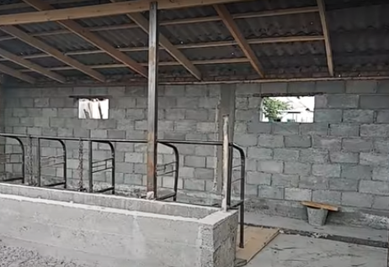
Կովերին անասնաշենքում (ախոռներում) պահելիս կարևոր է խուսափել սենյակում քամուց նույնիսկ ամռանը: Պատուհաններն ու դռները չպետք է լինեն հակադիր կողմերում: Եթե շենքն ունի երկարավուն ձև, պատուհանները տեղադրվում են մեկ կամ երկու երկար պատերի երկայնքով, իսկ դռները՝ շենքի ծայրերում: Օդափոխության համար պատուհանները բացվում են մեկ կողմից և մեկ դռան մոտ:
Նկար 22. Բնական օդափոխություն
Եթե կառուցվում են մեկից ավելի շենքեր, ավելի լավ է դրանք չափազանց մոտ չտեղադրել, հակառակ դեպքում շենքերի միջև օդի շրջանառությունը դժվար կլինի: Երկու երկար շենքերի երկար կողմերի միջև նվազագույն հեռավորությունը 15 մ է, օպտիմալ հեռավորությունը՝ առնվազն 25 մ:
Օդափոխության ժամանակակից լուծումը լուսային օդափոխության վարագույրներն են: Դրանք պատրաստված են նեյլոնե ցանցից և դիմացկուն գործվածքից, որը թույլ է տալիս լույսի թափանցում: Շենք կառուցելիս երկար կողմերը մնում են բաց, միայն պատի ստորին մասն է փակվում: Տարածքի մնացած մասը փակվում է լուսային օդափոխության վարագույրով։
Անհրաժեշտության դեպքում վարագույրը իջեցվում է ինչպես գլանափաթեթը՝ բացելով բացվածքի մի մասը կամ ամբողջ բացվածքը՝ օդափոխության համար։
Խիստ ձմեռներով շրջաններում լուսային օդափոխության վարագույրի փոխարեն օգտագործվում են 10-25 մմ հաստությամբ պոլիկարբոնատից պատրաստված սահող վահանակներ: Նման դիզայնը հեշտ է պատրաստել սեփական ձեռքերով։
Փոքր ֆերմայում կամ մասնավոր տնային տնտեսությունում դրանք տեղաշարժվում են ձեռքով:
Ծանոթություն. Պոլիկարբոնատը թույլ է տալիս լույսին լավ թափանցել, ուստի ցուրտ օրերին կովերն իրենց ավելի հարմարավետ կզգան արևային ճառագայթներ ընդունելու համար: Իսկ տաք օրերին վահանակները կարելի է տեղաշարժել՝ թարմ օդ ներթափանցելու համար:

Ներածում և արտածում
Ներածման և արտածման օդափոխությունը կարող է աշխատել առանց էլեկտրաէներգիայի՝ ճնշման տարբերության միջոցով: Սակայն, երբ կիրառվում է անասնաշենքերում, այն հաճախ չի կարողանում լիովին օդափոխել սենյակը:
Օդափոխության ամենապարզ կառուցվածքը բաղկացած է երկու խողովակներից, որոնք ուղղահայաց տեղադրվում են սենյակի հակառակ ծայրերում:
Սենյակում ներածման խողովակը իջնում է գրեթե մինչև հատակը՝ չհասնելով դրան 10 սմ-ով, իսկ տանիքի վրա բարձրանում է գագաթից (պիպից) վերև 30 սմ կամ ավելի: Արտածման խողովակը մի փոքր ավելի կարճ կլինի. դրա ստորին ծայրը առաստաղի տակ է, վերինը՝ պիպից վերև, ներածման խողովակի վերին մասից 15-20 սմ բարձր:
Ներածման և արտածման օդափոխությունը գործում է փոքր սենքերում: Այն ավելի արդյունավետ է ձմռանը, երբ սենյակի դրսի և ներսի օդի ջերմաստիճանի միջև մեծ տարբերություն կա: Ամռանը՝ շոգին, համակարգը անարդյունավետ է:

Ներածում և արտածում օդափոխիչով
Ներածման և արտածման օդափոխությունն ավելի արդյունավետ կաշխատի, եթե այն հագեցնեք օդափոխիչով: Էլեկտրական օդափոխիչը օդը կմղի խողովակի մեջ, ինչը թույլ կտա արդյունավետորեն օդափոխել նույնիսկ մեծ սենյակը:
Օդափոխիչ ընտրելիս կարևոր է ուշադրություն դարձնել դրա հզորությանը և հաշվի առնել անասունների չափսը: Այսպիսով, նորմ է համարվում 12 խորանարդ մետր/րոպե օդի փոխանակման արագությունը 1 տոննա կենդանի քաշի համար: Օդափոխիչը պետք է մատակարարի առնվազն 6 խորանարդ մետր օդ մեկ րոպեում մեկ կովի համար, որի միջին քաշը 500 կգ է:
Օդափոխիչների հզորությունը սովորաբար հաշվարկվում է խորանարդ մետր/ժամով, այսինքն՝ մեկ կովի համար անհրաժեշտ կլինի 360 խորանարդ մետր/ժամ հզորությամբ սարք:
Օդափոխիչ օգտագործելիս անհրաժեշտ չէ խողովակը տանիք բերել: Օդի ընդունման տուփը ամրացված է շենքի պատին: Տուփի չափը պետք է լինի օդափոխիչի չափից մեծ՝ 1.2 մ լայնությամբ և երկարությամբ: Այն հագեցած է ամորտիզատորով՝ ցրտաշունչ եղանակին սառը օդի մատակարարումը նվազեցնելու և տաք օրերին այն մեծացնելու համար։
Օդափոխիչը թարմ օդ է մատակարարում օդի ընդունման տուփին ամրացված խողովակներին: «Օդային ծորանը» կարող է պատրաստվել 500 մմ տրամագծով PE խողովակներից: Խողովակի ամբողջ երկարությամբ կատարվում են 70-100 մմ տրամագծով մեծ անցքեր. արհեստավորները դրանք այրում են կրակի կամ այլ իմպրովիզացված գործիքի վրա տաքացրած թիթեղյա տարայով: Անցքերը կատարվում են յուրաքանչյուր կես մետրը մեկ: Խողովակի ազատ ծայրը փակվում է խցանով։
Խողովակը կախված է առաստաղից՝ առնվազն 2 մ բարձրության վրա: Խողովակը տեղադրվում է այնպես, որ անցքերը ուղղված լինեն դեպի ներքև, այնուհետև դրանք կատարում են երկու գործառույթ՝ ուղղորդում են թարմ օդի հոսք և հեռացնում կոնդենսատը, որը անխուսափելիորեն կնստի խողովակներում ջերմաստիճանի տարբերության պատճառով:
Կեղտոտ օդը դուրս է մղվում անասնաշենքի ամբողջ երկարությամբ տեղադրված օդափոխման հորանների միջոցով: Մեծ մակերեսով սենյակի համար օդափոխման հորանները տեղադրված են տանիքի եզրին յուրաքանչյուր 2 մետրը մեկ:
Փոքր սենյակներում բավարար է առաստաղի կենտրոնում տեղադրված մեկ օդափոխման հորան:

Ներածում և արտածում դեֆլեկտորով
Նախորդ դիզայնը բարելավելու համար օգտագործվում են դեֆլեկտորներ: Դրանք բարելավում են վնասակար գազերով արտանետվող օդի հեռացումը՝ արտանետվող հորանում օդափոխիչ տեղադրելով:
Դեֆլեկտորը արտանետվող հորանի վերևի մասում տեղադրված հատուկ կցորդ է: Այն ուղղահայաց առանցքով քամու տուրբինի բազմաթիվ շեղբերից հավաքված գլխիկ է, որի ներսում տեղադրված է օդափոխիչ: Դեֆլեկտորի դիզայնը թույլ է տալիս օգտագործել քամու հզորությունը, օդափոխիչը պտտվում է առանց էլեկտրաէներգիա օգտագործելու:
Հորաններ
Անասնաշենքի օդափոխությունը հնարավոր է առանց թանկարժեք սարքավորումների և էլեկտրական սարքերի՝ օդափոխման հորանների շնորհիվ:
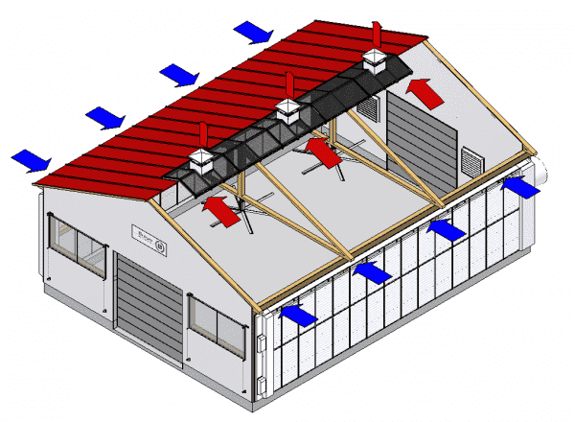
Օդափոխման հորանները առաստաղի մեծ բացվածքներ են, առնվազն կես մետր լայնությամբ, լավագույն դեպքում՝ 75 սմ լայնությամբ: Եթե հորանները դասավորված են տանիքի գագաթի (պիպի) հետ մեկտեղ, դրանց բարձրությունը շատ փոքր է, ոչ ավելի, քան կես մետր: Եթե օդափոխման հորանները գտնվում են տանիքի կողային լանջերին, բարձրությունը մեծացվում է այնպես, որ դրանք լինեն պիպի հետ հավասար կամ մի փոքր ավելի բարձր։ Եթե անասանշենքն ունի ձեղնահարկ, օդափոխման հորանն անցնում է դրա միջով և դուրս է գալիս տանիք։
Նկար 23. Օդափոխություն՝ հորանների միջոցով
Օդափոխման հորանները կարող են պատրաստվել տախտակներից կամ այլ թերթային նյութից։ Արտադրվում են նաև պոլիկարբոնատից օդափոխման հորաններ։ Դրանք հագեցած են շարժիչով փականով, որը թույլ է տալիս բացել և փակել հորանը, ինչպես նաև կափարիչով՝ օդափոխման անցքը տեղումներից, ինչպես նաև թռչունների ներթափանցումից պաշտպանելու համար։
Հորանների միջոցով անասնաշենքից դուրս է գալիս կեղտոտ օդը, և դռները կամ պատուհանները կարող են բացվել՝ թթվածին մատակարարելու համար։ Քանի որ կովերը չեն վախենում ցրտից, անասնաշենքը հորաններով հագեցնելը թույլ է տալիս նվազեցնել խոնավությունը և հեռացնել ավելորդ ամոնիակը։
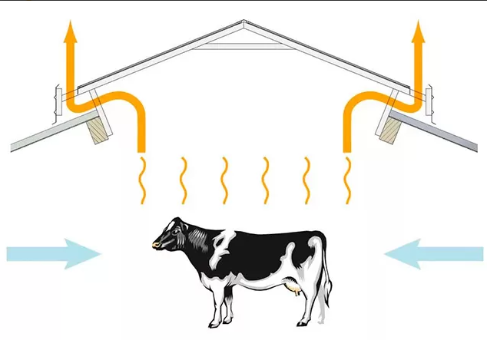
Լուսա-օդափոխության պիպ
Նկար 24. Լուսաօդափոխության պիպ
Տվյալ կառուցվածքը հատկապես արդյունավետ է այն շրջաններում, որտեղ ձմեռները հաճախ ձյուն չեն լինում:
Այս պիպը փոխարինում է տանիքի մի մասը. այն կարող է տեղադրվել ինչպես երկթեք տանիքի, այնպես էլ գմբեթավոր տանիքով անասնաշենքի վրա: Կառուցվածքը պատրաստված է բջջային պոլիկարբոնատից, որը ամրացված է ալյումինե պրոֆիլին:
Պիպը ամրացված է այնպես, որ դրա կողային թեքությունները ամուր չհպվեն տանիքին, և դրանց և տանիքի միջև մնում է 4 սմ օդափոխության բացակ: Պիպի կողային թեքությունները ծածկում են օդափոխության բացակը, ինչը կանխում է տեղումների ներթափանցումը և տանիքից արտահոսքը:
Ծանոթություն. Լուսաօդափոխության պիպի լայնությունը կախված է տանիքի լայնությունից և դրա նախագծային առանձնահատկություններից և կարող է տատանվել 40-50 սմ-ից մինչև 1.5-3 մ (լանջի մի կողմը): Կարևոր է հաշվի առնել տարածաշրջանի կլիմայական առանձնահատկությունները և տանիքի վրա ձյան բեռը:
Ձմռանը օդափոխության բացակը նպաստում է անասնաշենքում բարենպաստ պայմանների ստեղծմանը: Կենդանիները ստանում են շատ բնական լույս, ինչը ազդում է նրանց բարեկեցության վրա, իսկ արևի լույսի ներքո օրգանիզմը արտադրում է վիտամին D, որը անհրաժեշտ է կալցիումի կլանման համար: Արևի լույսը և մաքուր օդը օգտակար են ընտանի կենդանիների համար։
Ամռանը լույսի օդափոխության բացակը բացասաբար է գործում. շոգ օրերին սենքի ջերմաստիճանը զգալիորեն կբարձրանա: Այստեղ անհրաժեշտ կլինեն թարմ օդի ներհոսքի և սառեցման լրացուցիչ աղբյուրներ. բաց կողային պատեր, որոնք
հագեցած են լույսի-օդափոխության վարագույրներով կամ էլեկտրական օդափոխիչների օգտագործում՝ ջրցող գործառույթով։
Նույնիսկ կովի արտաթորանքների ժամանակին հեռացումը չի երաշխավորում սենյակում առողջ մթնոլորտ: Բարձր խոնավության հետ մեկտեղ սա առաջացնում է վնասակար մանրէների առաջացում և բազմացում: Թարմ օդը կովերի համար ոչ պակաս կարևոր է, քան մարդկանց համար: Հետևաբար, անհրաժեշտ կլինի կազմակերպել օդափոխություն:
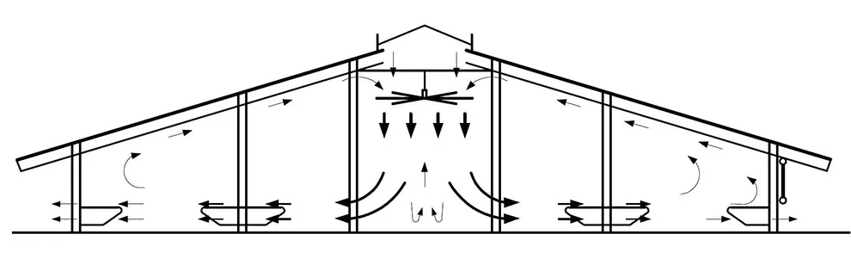
Անհրաժեշտ չէ գնել լիարժեք ներածման և արտածան սարքավորում։ Կարելի է բավարարվել պոլիպրոպիլենից կամ մետաղական խողովակներից օդափոխման հորաններ ստեղծելով: Սենյակ օդ մատակարարելու համար անասնաշենքի պատերին անցքեր են կտրվում: Ավելորդ տաք օդը բարձրանում է և հեռացվում առաստաղում տեղադրված խողովակների միջոցով: Իդեալական դեպքում, ինչպես մուտքային, այնպես էլ ելքային բացվածքները փակվում են պաշտպանիչ ճաղավանդակներով և դեֆլեկտորներով:
Նկար 25. Օդի շրջանառություն (ներածում-արտածում համակցված եղանակով

Ծանոթություն. Շատ կարևոր է, որ այն սենքը, որտեղ պահվում են ընտանի կենդանիները, ենթակա չլինի միջանցիկ քամիների:
Միևնույն ժամանակ, անհրաժեշտ է վերահսկել տարածքի ներսում օդի քիմիական կազմը, քանի որ ամոնիակի բարձր պարունակությունը բացասաբար է անդրադառնում կենդանիների առողջության վրա:
Խորհուրդ է տրվում փակել մուտքի և ելքի բացվածքները պաշտպանիչ ցանցերով: Բավականաչափ լայն անցումները կապահովեն անասունների հարմարավետ կեցությունը անասնաշենքի ներսում: Ստանդարտները խորհուրդ են տալիս թողնել առնվազն 1.8 մետր բարձրությամբ և 1 մետր լայնությամբ անցումներ: Եվ, իհարկե, կարճ ցերեկային լուսային ժամերով ժամանակահատվածում արհեստական լուսավորության բավարար մակարդակը նպաստում է կաթնատվության աճին:
Ավելի նպատակահարմար է անասնաշենքը կառուցել քարից/աղյուսից, ինչը կապահովի շրջանակային հիմնակմախքի ամրությունը: Հատուկ ուշադրություն պետք է դարձնել նաև հիմքին, որը պետք է լցվի մեկ կտորով: Հիմքի լցվածքի ամբողջականությունը կկանխի ճաքերի առաջացումը, ինչը կարող է տեղի ունենալ մի քանի փուլով լցված հիմքերի դեպքում:

ՍԱՐՔԱՎՈՐՈՒՄՆԵՐ
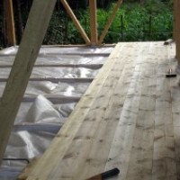
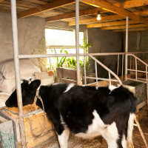
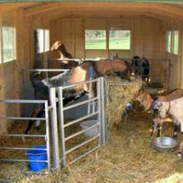
5 գլխի համար անասնաշենքի ներքին կազմակերպումը
Նկար 26. Անասնաշենքի սարքավորումներ, հատակի իրականացում
Անասնաշենքի ներքին դասավորությունը ներառում է ախոռի, մսուրների, կերակրատաշտերի, խմիչների տեղադրում, աղի խցիկի և ջրահեռացման առուների փոխադարձ տեղադրությունը։
Ախոռի (կանգատեղերի) շրջանակները կարող են պատրաստվել ինչպես մետաղական խողովակներից, այնպես էլ փայտից: Կարևոր է իմանալ, որ կանգատեղի լայնությունը, որտեղ անասունը պահվում է կապված եղանակով, պետք է լինի 100-ից 120 սմ, իսկ դրա երկարությունը կախված է կովի մարմնի թեք (անկյունագծով կանգնած) երկարությունից, կապի տեսակից և հատվածամասի կոնստրուկցիայից: Այսպիսով, երկար ախոռի կերակրատաշտի շուրջ ցանկապատ չկա, և ազատ երկար կապը ամրացված է միայն ներքևի մասում: Նման ախոռներն անհարմար են մաքրելու համար, քանի որ դրանց երկարությունը կարող է լինել 2-ից 2.5 մ: Միջին երկարության ախոռում կերակրատաշտը բաժանված է դրանից հատուկ ցանցով, և պառկած դիրքում գտնվող կենդանին չի կարող գլուխը պահել կերակրատաշտի վրա: Կարճ մսուրը որոշ չափով սահմանափակում է կենդանու շարժումները՝ թույլ տալով կովի միայն փոքր տեղաշարժ: Սակայն, պառկած ժամանակ կովը գլուխը պահում է կերակրատաշտակից վերև, իսկ հետույքը մոտ է գոմաղբի խողովակին, ինչը նվազագույնի է հասցնում հատակի աղտոտումը։
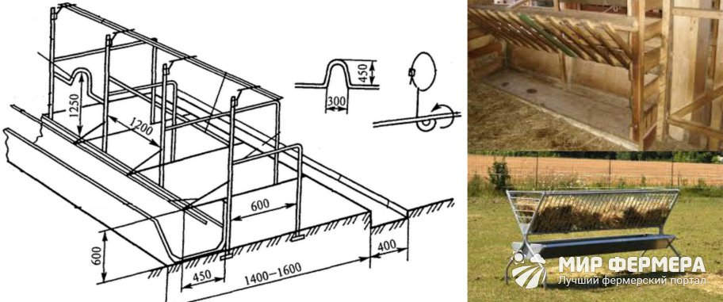
Նկար 27. Կերատաշտակի գծագիրը և լուսանկարը

Կերատաշտակի հետևի կողմը գտնվում է առջևինից զգալիորեն բարձր։ Այսպիսով, 75 սմ հետևի պատի բարձրության դեպքում առջևի պատի բարձրությունը ընդամենը 30 սմ է։ Կերատաշտակի ներքևի մասի ընդունելի լայնությունը մոտ 40 սմ է, իսկ վերին մասի լայնությունը՝ 60 սմ։
Կերատաշտակի այս ձևը հարմար է կեր ավելացնելու և մաքրելու համար (Նկար 27): Փոքր քանակությամբ կովեր պահելիս գոմաղբը հեռացվում է ձեռքով, չնայած որ ամենից հաճախ ֆերմերները նախընտրում են օգտագործել ինքնահոս մաքրման համակարգ։ Դրա համար անասնաշենքի ամբողջ մակերեսով որոշակի թեքությամբ տեղադրվում են ջրագելափականներով խողովակներ, որոնց միջով գոմաղբը հոսում է հատուկ տարաների մեջ։

Հավելված 1. ՕՐԻՆԱԿՆԵՐ.
Միաթեք լանջավոր տարբերակ

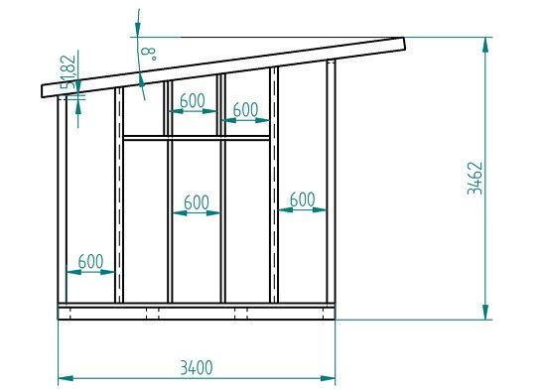
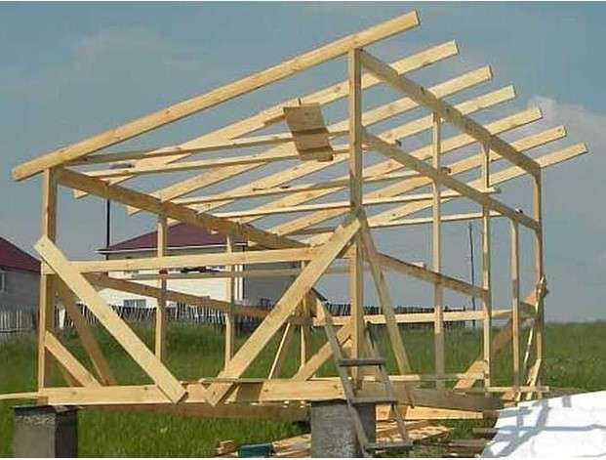
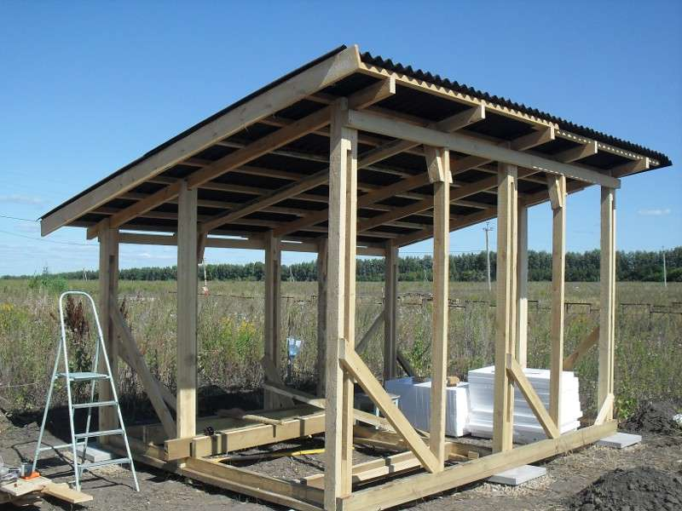

Երկթեք լանջավոր տանիքով

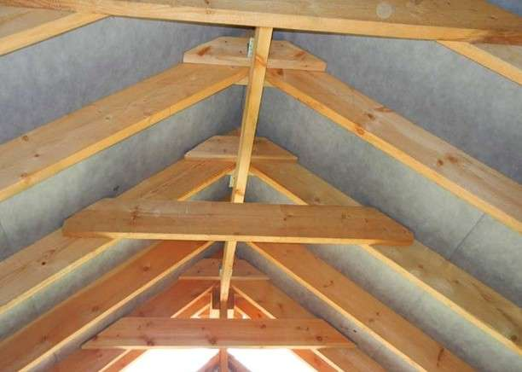

Հավելված 2. ՀՀՇՆ 22-01-2024 «Շինարարական կլիմայաբանություն» շինարարական նորմեր (սառեցան խորություն)

Աղյուսակ 14 Ձյան ծածկույթ (արդիականացման ենթակա)
Բնակավայրի անվանումը | Ձյան ծածկույթը
Բնակավայրի անվանումը | Առավելագույն տասնօրյակային բարձրությունը, սմ | Տարվա մեջ ձնածածկույթով օրերի քանակը | Ձյան մեջ ջրի առավելագույն քանակը, մմ | Գրունտի սառչման առավելագույն խորությունը, սմ
1 | 2 | 3 | 4 | 5
- Ամասիա | 146 | 132 | 307 | 104
- Ամբերդ | 156 | 134 | 568 | -
- Անանուն լեռնանցք | 111 | 133 | 421 | -
- Աշոցք | 130 | 137 | 310 | 125
- Աշտարակ | 55 | 48 | 198 | 70
- Ապարան | 121 | 126 | 664 | 110
- Արագած բարձր-լեռնային | 359 | 252 | 1739 | -
- Արագած երկաթգծային | 43 | 57 | 122 | -
14 աղյուսակի շարունակություն (արդիականացման ենթակա)
1 | 2 | 3 | 4 | 5
- Արարատ | 35 | 28 | 61 | 37
- Արենի | 58 | 36 | 62 | 21
- Արզնի | - | 69 | - | -
- Արթիկ | 51 | 100 | 252 | 110
- Արմավիր | 42 | 38 | 92 | 70
- Արտաշատ | 40 | 36 | 46 | 41
- Բագրատաշեն | - | 13 | 70 | -
- Բերդ | 34 | 50 | 56 | -
- Գառնի | 74 | 79 | 134 | -
- Գառնահովիտ | 56 | 139 | 173 | -
- Գավառ | 37 | 96 | 99 | 108
- Գեղի | 55 | 75 | 108 | -
- Գյումրի | 61 | 94 | 129 | 142
- Գորայք | 94 | 141 | 286 | -

14 աղյուսակի շարունակություն (արդիականացման ենթակա)
1 | 2 | 3 | 4 | 5
- Գորիս | 47 | 65 | 122 | 27
- Դիլիջան | 53 | 57 | 103 | 47
- Եղեգնաձոր | 70 | 58 | 148 | 79
- Եղվարդ | 68 | 74 | 156 | 79
- Եռաթմբեր | 249 | 236 | 902 | -
- Երևան «Ագրո» | 46 | 41 | 113 | -
- Երևան «Արաբկիր» | 50 | 53 | 152 | -
- Երևան «Էրեբունի» | 58 | 47 | - | 60
- Էջմիածին | 48 | 44 | - | -
- Թալին | 64 | 84 | 137 | -
- Իջևան | 33 | 37 | 65 | 20
- Լերմոնտովո | 74 | 104 | 105 | -

14 աղյուսակի շարունակություն (արդիականացման ենթակա)
1 | 2 | 3 | 4 | 5
- Ծաղկահովիտ | 65 | 122 | 113 | 111
- Կապան | 32 | 31 | 70 | 5
- Հանքավան | 139 | 143 | 350 | -
- Հարթագյուղ | 85 | - | 86 | -
- Հրազդան | 132 | 129 | 310 | 92
- Ճամբարակ | 72 | 109 | 99 | 88
- Մայակովսկի | - | 86 | - | -
- Մասրիկ | 73 | 107 | 154 | 75
- Մարտիրոս | 67 | 126 | 189 | -
- Մարտունի | 75 | 103 | 151 | 114
- Մեղրի | 27 | 15 | 25 | 12
- Վարդենյանց լեռնանցք | 168 | 165 | 454 | -

14 աղյուսակի շարունակություն (արդիականացման ենթակա)
1 | 2 | 3 | 4 | 5
- Նորատուս | - | - | 122 | -
- Շամիրամ | - | 60 | - | -
- Շնող | 30 | 52 | 91 | -
- Շորժա | 41 | 77 | 68 | -
- Որոտանի լեռնանցք | 178 | 166 | 632 | -
- Պաղակն | 137 | 139 | 310 | -
- Պուշկինի լեռնանցք | 71 | 120 | - | -
- Ջաջուռ | 100 | 116 | 159 | -
- Ջերմուկ | 212 | 146 | 399 | -
- Ջրվեժ | 55 | 77 | - | -
- Սեմյոնովկա | 124 | 145 | 409 | -
- Սևան լճային | 71 | 121 | - | -
- Սևան քաղաք | 93 | 136 | 252 | 114

14 աղյուսակի շարունակություն (արդիականացման ենթակա)
1 | 2 | 3 | 4 | 5
- Սևքար | - | 40 | 75 | -
- Սիսիան | 36 | 67 | 90 | 88
- Սիսիանի լեռնանցք | 214 | 157 | 720 | -
- Սպիտակ | 56 | 40 | 72 | 90
- Ստեփանավան | 63 | 73 | 147 | 54
- Վայք | 65 | 51 | - | -
- Վանաձոր | 24 | 60 | 62 | 74
- Վերին Խոտանան | 36 | 68 | 105 | -
- Տաշիր | 67 | 73 | 150 | 64
- Ուրցաձոր | 44 | 56 | 118 | -
- Քաջարան | 91 | 112 | 242 | -
- Քարակերտ | 39 | 46 | 82 | -
- Օձուն | 46 | 53 | 130 | -
- Ֆանտան | 101 | 123 | 307 | 87

ԿԱՐԵՎՈՐ Է.

Ժամանակ առ ժամանակ անասնաշենքը պետք է ախտահանվի: Հեղուկ կերը և թափոնները բարենպաստ միջավայր են պաթոգեն միկրոֆլորայի զարգացման համար:
Անհրաժեշտ է.
- Անասնաշենքի պատերը պետք է ախտահանվեն կրի լուծույթով տարին երկու անգամ (գարնանը և աշնանը):
- Հեղուկ կերի համար նախատեսված կերակրատաշտերը պետք է մշակվեն մոխրաջրով:
- Բացի այդ, սենյակը պետք է ամեն օր օդափոխվի ցանկացած եղանակի դեպքում:
- Խմիչները և սպասարկման սարքավորումները պետք է մաքրվեն անհրաժեշտության դեպքում:
- Պարբերաբար պետք է փչել օդափոխության խողովակները: Հակառակ դեպքում դրանք կարող են խցանվել և այլևս չեն կատարի իրենց նախատեսված գործառույթը:

ՀՀՇՆ 30-01-2023 նորմերի 135-րդ կետի պահանջներին համապատասխան
Տրված է Հավելված 2-ում
Հավելված 2

